BỘ CÔNG THƯƠNG

TRƯỜNG ĐẠI HỌC CÔNG NGHIỆP THÀNH PHỐ HỒ CHÍ MINH

**KHOA CÔNG NGHỆ THÔNG TIN**



MÔN HỌC: **KHÓA LUẬN TỐT NGHIỆP**

**ỨNG DỤNG HỖ TRỢ HƯỚNG DẪN VIÊN DU LỊCH, GỢI Ý TOUR, CHỌN TOUR, SẢN PHẨM THEO TOUR**

Lớp học phần: DHKTPM15B - 420300314716

GVHD: ThS. Nguyễn Văn Thắng

|  |  |  |  |
| --- | --- | --- | --- |
| STT | Tên | Mã SV | Chức vụ |
| 1 | Võ Trung Hiếu | 19516751 | Nhóm trưởng |
| 2 | Nguyễn Tiến Đạt | 19512891 |  |

Thành phố Hồ Chí Minh, tháng 5 năm 2022

**GIÁO VIÊN HƯỚNG DẪN ĐÁNH GIÁ**

........................................................................................................................................................................

........................................................................................................................................................................

........................................................................................................................................................................

........................................................................................................................................................................

........................................................................................................................................................................

........................................................................................................................................................................

........................................................................................................................................................................

........................................................................................................................................................................

........................................................................................................................................................................

........................................................................................................................................................................

........................................................................................................................................................................

........................................................................................................................................................................

........................................................................................................................................................................

........................................................................................................................................................................

........................................................................................................................................................................

........................................................................................................................................................................

........................................................................................................................................................................

........................................................................................................................................................................

........................................................................................................................................................................

........................................................................................................................................................................

........................................................................................................................................................................

........................................................................................................................................................................

........................................................................................................................................................................

........................................................................................................................................................................

........................................................................................................................................................................

........................................................................................................................................................................

**GIÁO VIÊN PHẢN BIỆN ĐÁNH GIÁ**

........................................................................................................................................................................

........................................................................................................................................................................

........................................................................................................................................................................

........................................................................................................................................................................

........................................................................................................................................................................

........................................................................................................................................................................

........................................................................................................................................................................

........................................................................................................................................................................

........................................................................................................................................................................

........................................................................................................................................................................

........................................................................................................................................................................

........................................................................................................................................................................

........................................................................................................................................................................

........................................................................................................................................................................

........................................................................................................................................................................

........................................................................................................................................................................

........................................................................................................................................................................

........................................................................................................................................................................

........................................................................................................................................................................

........................................................................................................................................................................

........................................................................................................................................................................

........................................................................................................................................................................

........................................................................................................................................................................

........................................................................................................................................................................

........................................................................................................................................................................

........................................................................................................................................................................

**MỤC LỤC**

[DANH MỤC CÁC HÌNH ẢNH 6](#_Toc136336705)

[DANH MỤC CÁC BẢNG BIỂU 7](#_Toc136336706)

[DANH MỤC TỪ VIẾT TẮT 8](#_Toc136336707)

[LỜI MỞ ĐẦU 8](#_Toc136336708)

[Chương 1: GIỚI THIỆU ĐỀ TÀI ỨNG DỤNG 9](#_Toc136336709)

[1.1 Tổng quan 9](#_Toc136336710)

[1.2 Mục tiêu đề tài 10](#_Toc136336711)

[1.3 Phạm vi đề tài 10](#_Toc136336712)

[1.4 Mô tả yêu cầu chức năng 10](#_Toc136336713)

[1.5 Yêu cầu phi chức năng 11](#_Toc136336714)

[1.6 Kế hoạch thực hiện 11](#_Toc136336715)

[1.7 Phân chia công việc 12](#_Toc136336716)

[Chương 2: CÔNG NGHỆ SỬ DỤNG 13](#_Toc136336717)

[2.1. Google Maps Platform 13](#_Toc136336718)

[2.2. Back-end( Spring boot ) 15](#_Toc136336719)

[2.3. Front-end 15](#_Toc136336720)

[2.3.1 React-Native 15](#_Toc136336721)

[2.3.2 ReactJS 17](#_Toc136336722)

[2.4. Database 18](#_Toc136336723)

[2.4.1 Cloud Firestore 18](#_Toc136336724)

[2.4.2 Cloud Storage for Firebase 19](#_Toc136336725)

[2.5. Kiến trúc phần mềm ( Kiến Trúc MVC) 20](#_Toc136336726)

[2.6. Github 21](#_Toc136336727)

[2.7. Deploy 22](#_Toc136336728)

[2.7.1 Docker 22](#_Toc136336729)

[2.7.2 Render.com 23](#_Toc136336730)

[2.7.3 Firebase Hosting 24](#_Toc136336731)

[2.8 Firebase Authentication 25](#_Toc136336732)

[CHƯƠNG 3: PHÂN TÍCH THIẾT KẾ PHẦN MỀM 26](#_Toc136336733)

[3.1 Phân tích yêu cầu bằng UML 26](#_Toc136336734)

[3.1.1 Usecase tổng quát 26](#_Toc136336735)

[3.1.2 Danh sách usecase và mô tả 26](#_Toc136336736)

[3.1.3 Đặc tả Usecase chức năng 28](#_Toc136336737)

[3.2 Class diagram 52](#_Toc136336747)

[3.3 Sơ đồ quan hệ cơ sở dữ liệu ( Entity Relationship Diagram) 52](#_Toc136336748)

[CHƯƠNG 4: HIỆN THỰC 53](#_Toc136336749)

[4.1 Cấu hình phần cứng, phần mềm của server: 53](#_Toc136336750)

[4.2 Cấu hình phần cứng phần mềm của người dùng: 53](#_Toc136336751)

[4.3 Giao diện của hệ thống 53](#_Toc136336752)

[4.3.1 Giao diện web (Quản trị viên ) : 53](#_Toc136336753)

[4.3.2 Giao diện app (Người dùng ): 56](#_Toc136336759)

[4.4. Kế hoạch và hiện thực kiểm thử hệ thống 61](#_Toc136336765)

[4.4.1 Kế hoạch kiểm thử 61](#_Toc136336766)

[4.4.2 Hiện thực kiểm thử 61](#_Toc136336767)

[CHƯƠNG 5: KẾT LUẬN 62](#_Toc136336768)

[5.1 Tóm tắt lại mục tiêu nghiên cứu và phương pháp tiếp cận 62](#_Toc136336769)

[5.2 Kết quả đạt được 62](#_Toc136336770)

[5.3 Hạn chế của đồ án và hướng cải thiện 62](#_Toc136336771)

[5.4 Hướng phát triển tiếp theo 62](#_Toc136336772)

[5.5 Kết luận 62](#_Toc136336773)

[TÀI LIỆU THAM KHẢO 63](#_Toc136336774)

# **DANH MỤC CÁC HÌNH ẢNH**

[Hình 2.1 Google Maps Platform](#_Toc135843910) 14

[Hình 2.2 Spring boot 1](#_Toc135843911)5

[Hình 2.3.1 React Native 1](#_Toc135843912)6

[Hình 2.3.2 ReactJS 1](#_Toc135843913)7

[Hình 2.4.1 Cloud Firestore](#_Toc135843914) 18

[Hình 2.4.2 Cloud Storage for Firebase 1](#_Toc135843915)9

[Hình 2.5 Luồng xử lý của mô hình MVC](file:///C:\Users\PC\Documents\Zalo%20Received%20Files\Nguyễn%20Tiến%20Đạt_%20Võ%20Trung%20Hiếu_%20Khóa%20Luận%20(1)%20(1).docx#_Toc135843916) 20

[Hình 2.6 Hình ảnh Github 2](#_Toc135843918)1

[Hình 2.7.1 Docker 2](#_Toc135843919)2

[Hình 2.7.2 Render 2](#_Toc135843920)3

[Hình 2.7.3 Firebase Hosting 2](#_Toc135843921)4

[Hình 2.8 Firebase Authentication 2](#_Toc135843922)5

[Hình 3.1.1 Sơ đồ usecase tổng quát 2](#_Toc135843923)6

[Hình 3.1.3.1.2 Sơ đồ activity Đăng ký](file:///C:\\Users\\PC\\Documents\\Zalo%20Received%20Files\\Nguyễn%20Tiến%20Đạt_%20Võ%20Trung%20Hiếu_%20Khóa%20Luận%20(1)%20(1).docx" \l "_Toc135843924) 30

[Hình 3.1.3.1.3 Sơ đồ sequence Đăng ký 3](#_Toc135843925)1

[Hình 3.1.3.2.2 Sơ đồ activity Đặt tour 3](#_Toc135843926)3

[Hình 3.1.3.2.3 Sơ đồ sequence Đặt tour 3](#_Toc135843927)4

[Hình 3.1.3.3.2 Sơ đồ activity Đánh giá 3](#_Toc135843928)5

[Hình 3.1.3.3.3 Sơ đồ sequence Đánh giá 3](file:///C:\\Users\\PC\\Documents\\Zalo%20Received%20Files\\Nguyễn%20Tiến%20Đạt_%20Võ%20Trung%20Hiếu_%20Khóa%20Luận%20(1)%20(1).docx" \l "_Toc135843929)6

[Hình 3.1.3.4.2 Sơ đồ activity Cập nhật thông tin tài khoản 3](file:///C:\\Users\\PC\\Documents\\Zalo%20Received%20Files\\Nguyễn%20Tiến%20Đạt_%20Võ%20Trung%20Hiếu_%20Khóa%20Luận%20(1)%20(1).docx" \l "_Toc135843930)8

[Hình 3.1.3.4.3 Sơ đồ sequence Cập nhật thông tin tài khoản 3](#_Toc135843931)9

[Hình 3.1.3.5.2 Sơ đồ activity Thêm Tour](file:///C:\\Users\\PC\\Documents\\Zalo%20Received%20Files\\Nguyễn%20Tiến%20Đạt_%20Võ%20Trung%20Hiếu_%20Khóa%20Luận%20(1)%20(1).docx" \l "_Toc135843932) 41

[Hình 3.1.3.5.3 Sơ đồ sequence Thêm Tour](file:///C:\Users\PC\Documents\Zalo%20Received%20Files\Nguyễn%20Tiến%20Đạt_%20Võ%20Trung%20Hiếu_%20Khóa%20Luận%20(1)%20(1).docx#_Toc135843933) 42

[Hình 3.1.3.6.2 Sơ đồ activity Thêm hoạt động cho Tour](file:///C:\Users\PC\Documents\Zalo%20Received%20Files\Nguyễn%20Tiến%20Đạt_%20Võ%20Trung%20Hiếu_%20Khóa%20Luận%20(1)%20(1).docx#_Toc135843934) 44

[Hình 3.1.3.6.3 Sơ đồ sequence Thêm hoạt động cho Tour](file:///C:\Users\PC\Documents\Zalo%20Received%20Files\Nguyễn%20Tiến%20Đạt_%20Võ%20Trung%20Hiếu_%20Khóa%20Luận%20(1)%20(1).docx#_Toc135843935) 45

[Hình 3.1.3.7.2 Sơ đồ activity usecase Thống kê tương tác tour 4](#_Toc136003116)6

[Hình 3.1.3.7.3 Sơ đồ sequence Thống kê tương tác tour 4](#_Toc136003117)7

[Hình 3.1.3.8.2 Đặc tả của use case Sửa hoạt động 4](#_Toc136003118)8

[Hình 3.1.3.8.3 Sơ đồ sequence usecase Sửa hoạt động 49](#_Toc136003119)

[Hình 3.1.3.9.2: Sơ đồ activity xóa hoạt động 50](#_Toc136003120)

[Hình 3.1.3.9.3: Sơ đồ sequence usecase Xóa hoạt động 51](#_Toc136003121)

[Hình 3.2 Sơ đồ Class diagram 5](#_Toc135843936)1

[Hình 3.3 Sơ đồ quan hệ cơ sở dữ liệu 52](file:///C:\Users\PC\Documents\Zalo%20Received%20Files\Nhóm%2057_Nguyễn%20Tiến%20Đạt_Võ%20Trung%20Hiếu_%20Khóa%20Luận.docx#_Toc136192334)

[Hình 4.3.1.1 Hình ảnh giao diện đăng nhập 53](#_Toc135843937)

[Hình 4.3.1.2 Hình ảnh giao diện trang chủ 54](file:///C:\Users\PC\Documents\Zalo%20Received%20Files\Nguyễn%20Tiến%20Đạt_%20Võ%20Trung%20Hiếu_%20Khóa%20Luận%20(1)%20(1).docx#_Toc135843938)

[Hình 4.3.1.3 Hình ảnh giao diện quản lý tour 54](file:///C:\Users\PC\Documents\Zalo%20Received%20Files\Nguyễn%20Tiến%20Đạt_%20Võ%20Trung%20Hiếu_%20Khóa%20Luận%20(1)%20(1).docx#_Toc135843939)

[Hình 4.3.1.4 Hình ảnh giao diện quản lý thống kê 55](file:///C:\Users\PC\Documents\Zalo%20Received%20Files\Nguyễn%20Tiến%20Đạt_%20Võ%20Trung%20Hiếu_%20Khóa%20Luận%20(1)%20(1).docx#_Toc135843940)

[Hình 4.3.1.5 Hình ảnh giao diện quản lý tài khoản 55](file:///C:\Users\PC\Documents\Zalo%20Received%20Files\Nguyễn%20Tiến%20Đạt_%20Võ%20Trung%20Hiếu_%20Khóa%20Luận%20(1)%20(1).docx#_Toc135843941)

[Hình 4.3.2.1 Hình ảnh trang đăng nhập](#_Toc135843943) 56

[Hình 4.3.2.2 Hình ảnh trang chủ](#_Toc135843944) 57

[Hình 4.3.2.3 Hình ảnh trang tìm kiếm tour](#_Toc135843945) 58

[Hình 4.3.2.4 Hình ảnh trang chi tiết tour](#_Toc135843946) 59

[Hình 4.3.2.5 Hình ảnh trang hướng dẫn du lịch](#_Toc135843947) 60

# **DANH MỤC CÁC BẢNG BIỂU**

[Bảng 1.6 Bảng kế hoạch thực hiện dự án 1](#_Toc135844363)2

[Bảng 1.7 Bảng phân chia công việc 1](#_Toc135844364)3

[Bảng 3.1.2 Bảng danh sách usecase 2](#_Toc135844365)6

[Bảng 3.1.3.1.1 Đặc tả của use case Đăng ký 2](#_Toc135844366)8

[Bảng 3.1.3.2.1 Đặc tả của use case Đặt tour 3](#_Toc135844367)1

[Bảng 3.1.3.3.1 Đặc tả của use case Đánh giá 3](#_Toc135844368)4

[Bảng 3.1.3.4.1 Đặc tả của use case Cập nhật thông tin tài khoản 3](#_Toc135844369)6

[Bảng 3.1.3.5.1 Đặc tả của use case Thêm tour 3](#_Toc135844370)9

[Bảng 3.1.3.6.1 Đặc tả của use case Thêm hoạt động cho Tour 4](#_Toc135844371)2

[Bảng 3.1.3.7.1 Đặc tả của use case Thống kê tương tác 4](#_Toc136002806)5

[Bảng 3.1.3.8.1 Đặc tả của use case Sửa hoạt động 47](#_Toc136002807)

[Bảng 3.1.3.9.1 Đặc tả của use case xóa hoạt động 49](#_Toc136002808)

[Bảng 4.4.2 Bảng testcase 6](#_Toc136002824)2

# **DANH MỤC TỪ VIẾT TẮT**

|  |  |  |  |
| --- | --- | --- | --- |
| STT | Từ viết tắt | Tiếng Việt | Tiếng Anh |
| 1 | API |  | Application Programming Interface |
| 2 | GVHD | Giáo viên hướng dẫn |  |
| 3 | HTTP |  | Hyper Text Transfer Protocol |
| 4 | MVC |  | Model-View-Controller |
| 5 | OTP |  | One Time Password |
| 6 | RPC |  | Remote Procedure Call |
| 7 | SDK |  | Software Development Kit |
| 8 | SEO |  | Search Engine Optimization |
| 9 | UC |  | Usecase |
| 10 | UI |  | User Interface |
| 11 | UML |  | Unified Modeling Language |

# **LỜI MỞ ĐẦU**

1. Tổng quan tình hình nghiên cứu thuộc lĩnh vực của đề tài

Trong thời đại công nghệ ngày nay, việc sử dụng các ứng dụng di động để tìm kiếm thông tin và kế hoạch du lịch trở nên phổ biến hơn bao giờ hết. Tuy nhiên, việc tổng hợp thông tin và lựa chọn lịch trình phù hợp vẫn là một thách thức đối với nhiều du khách. Chính vì vậy, đồ án này ra đời với mong muốn cung cấp cho hướng dẫn viên du lịch và các khách du lịch một công cụ hữu ích để lựa chọn và tùy chỉnh lịch trình du lịch của mình một cách dễ dàng và thuận tiện. Ứng dụng của chúng tôi sẽ cung cấp cho người dùng các gợi ý tour và địa điểm tham quan dựa trên sở thích và nhu cầu của từng khách hàng cũng như tư vấn cho hướng dẫn viên du lịch về các hoạt động và lịch trình phù hợp nhất để đáp ứng nhu cầu của khách hàng. Chúng tôi tin rằng ứng dụng của chúng tôi sẽ giúp cho việc du lịch trở nên thú vị và tiện lợi hơn cho tất cả mọi người.

Ứng dụng của chúng tôi được xây dựng trên nền tảng công nghệ hiện đại và sử dụng các thuật toán thông minh để đề xuất các tour du lịch phù hợp với nhu cầu và sở thích của từng khách hàng. Ngoài ra, ứng dụng cũng cho phép các hướng dẫn viên du lịch tạo ra các tour du lịch tùy chỉnh và theo dõi quá trình thực hiện tour của mình.

Chúng tôi tin rằng ứng dụng của chúng tôi sẽ giúp các hướng dẫn viên du lịch tăng cường sự chuyên nghiệp và sáng tạo trong công việc của mình, đồng thời đem lại những trải nghiệm tuyệt vời cho khách hàng của họ. Chúng tôi hy vọng rằng đồ án này sẽ cung cấp cho các bạn một cái nhìn tổng quan về sản phẩm của chúng tôi và hứa hẹn mang lại nhiều giá trị trong tương lai.

1. Ý nghĩa khoa học và thực tiễn của đề tài

Trong đời sống giúp cải thiện chất lượng hướng dẫn tour và đồng thời tăng tỷ lệ người đi du lịch chỉ dùng app hướng dẫn, thúc đẩy nền kinh tế du lịch tại các vùng miền quốc gia hay trên thế giới.

Đồng thời, nghiên cứu này cũng mở ra các hướng nghiên cứu mới trong lĩnh vực phát triển du lịch tăng tỷ lệ người đi du lịch và ứng dụng của nó trong các lĩnh vực khác.

Cung cấp thông tin hữu ích cho các nhà nghiên cứu và chuyên gia trong lĩnh vực du lịch, đồng thời cũng góp phần thúc đẩy sự phát triển của lĩnh vực học sâu và ứng dụng của nó trong các lĩnh vực khác.

Ứng dụng vào thực tiễn trong các hệ thống dịch vụ du lịch.

Đáp ứng nhu cầu du lịch của du khách.

# **Chương 1: GIỚI THIỆU ĐỀ TÀI ỨNG DỤNG**

## 1.1 Tổng quan

Ngành du lịch có sự đóng góp to lớn vào tổng sản phẩm kinh tế quốc dân ở nước ta. Hiện du lịch được coi là một trong ba ngành kinh tế lớn được chú trọng đầu tư, không ngừng phát triển. Du lịch thúc đẩy hỗ trợ các ngành như giao thông vận tải, bưu chính viễn thông, bảo hiểm, dịch vụ tài chính, lưu trú và ăn uống, đồng thời giải quyết việc làm cho đa số lao động phụ ở các thành phố, thị trấn. Việt Nam nằm trong nhóm những quốc gia có tốc độ tăng trưởng khách du lịch nhanh nhất thế giới. Chính vì vậy ứng dụng hỗ trợ hướng dẫn viên du lịch đã ra đời để đáp ứng những nhu cầu du lịch của người dùng trong và ngoài nước.

Ứng dụng hỗ trợ hướng dẫn viên du lịch là ứng dụng cho phép gợi ý tour du lịch cho người dùng, người dùng có thể chọn tour, các sản phẩm theo tour và chọn dịch vụ tour để được hướng dẫn khi đi du lịch. Với nhiều tính năng thân thiện, giúp người dùng có thể tìm hiểu thông tin của nơi mà mình đến.

Người dùng cần có một tài khoản để dùng các chức năng như lưu trữ danh sách tour đã tham gia, nhưng nơi đã đi, giám sát lịch trình tour của mình. Trong khi đó sau khi hoàn thành tour người dùng cũng có thể đánh giá sao cho tour hoặc bình luận về tour du lịch của mình, tăng tính trải nhiệm.

## 1.2 Mục tiêu đề tài

Mục tiêu chính của ứng dụng là cung cấp cho người dùng thông tin của các tour du lịch, người dùng có thể tham khảo lịch trình và đăng ký tham gia tour du lịch. Người dùng có thể kiểm soát được quá trình và tăng tính trải nghiệm của mình khi tham gia một tour du lịch. Người dùng có thể tìm hiểu kỹ hơn thông tin của từng địa điểm du lịch qua ứng dung và thuận tiện cho việc lựa chọn tour du lịch hơn. Với từng địa điểm người dùng sẽ biết được là họ sẽ ở khách sạn nào, ẩm thực ăn uống tại đó, khu vui chơi, … . Ứng dụng sẽ giúp cho việc thu hút và quảng bá tới khách du lịch trong và ngoài nước về các địa điểm du lịch, di sản, danh lam thắng cảnh, hay Văn hóa ẩm thực của Việt Nam.

## 1.3 Phạm vi đề tài

Ứng dụng được xây dựng để phục vụ cho tất cả những người dùng từ 10 tuổi trở lên có nhu cầu sử dụng để tìm hiểu về các địa điểm du lịch, di sản, danh lam thắng cảnh. Những người có nhu cầu đi du lịch cần tìm hiểu lịch trình của một tour du lịch và đăng ký tham gia một tour du lịch nào đó.

Quản trị viên( Admin): là người dùng có quyền quản lý thông tin của các tour du lịch, và thông tin đăng ký tour của khách hàng.

## 1.4 Mô tả yêu cầu chức năng

* + 1. **Chức năng dành cho khách hàng:**
* Đăng ký tài khoản khách hàng (đăng ký bằng email)
* Đăng nhập bằng tài khoản hoặc email
* Tìm kiếm thông tin tour
* Xem thông tin tour
* Đăng ký tour
* Thích/bỏ thích tour
* Thêm tour vào kế hoạch
* Bắt đầu hoạt động
* Kết thúc hoạt động
* Đánh giá hoạt động
* Đổi mật khẩu
* Thay đổi thông tin cá nhân
* Đặt lại mật khẩu
  + 1. **Chức năng dành cho quản trị viên:**
* Đăng nhập bằng tài khoản hoặc email
* Thêm tour
* Xóa tour
* Sửa tour
* Tìm tour
* Xem thông tin đặt tour
* Xác nhận đặt tour
* Xem tương tác
* Thống kê tương tác
* Thêm hoạt động
* Xóa hoạt động
* Sửa hoạt động
* Thay đổi thông tin cá nhân
* Xem thông tin cá nhân
* Đổi mật khẩu

## 1.5 Yêu cầu phi chức năng

Ứng dụng phải có giao diện thân thiện, bố cục hợp lý, màu sắc phù hợp với dịch vụ du lịch, đẹp mắt và dễ sử dụng. Các chức năng phải đảm bảo hoạt động ổn đinh chính xác. Tương thích với nhiều ứng dụng di động nhất có thể đảm bảo trên mỗi loại thiết bị khác nhau thì các thành phần trên giao diện không bị thay đổi.

Đảm bảo các vấn đề cơ bản về bảo mật và xác thực.

Đáp ứng được server chạy được 24/7.

Hệ thống chạy với tốc độ ổn đinh hoặc nhanh chóng.

Đáp ứng được nhu cầu người dùng.

## 1.6 Kế hoạch thực hiện

|  |  |
| --- | --- |
| Thời gian | Công việc |
| Tuần 1 | * Chọn đề tài. * Thảo luận về công việc thực hiện. * Chọn thời gian và địa điểm để làm việc hàng tuần. * Chuẩn bị các nguồn kênh để trao đổi |
| Tuần 2 | * Chuẩn bị mẫu báo cáo tiểu luận (gồm mục lục các chương, giới thiệu về ứng dụng, mục tiêu, yêu cầu chức năng, phi chức năng,..) * Thảo luận về công nghệ sẽ sử dụng. |
| Tuần 3 | * Chỉnh sửa tài liệu theo những gì GVHD góp ý từ tuần trước và phát triển thêm cho phù hợp. * Viết tài liệu kế hoạch & nhật ký làm việc. * Tìm hiểu trước các công nghệ sẽ sử dụng cho đề tài. * Tìm hiểu & phân tích chi tiết về nghiệp vụ và các chức năng của đề tài. |
| Tuần 4 | * Phân tích, làm rõ các yêu cầu nghiệp vụ của chương trình. * Phân chia công việc nhóm, các công việc cần làm. * Tham khảo các hệ thống tương tự * Tìm kiếm các tài liệu có liên quan, hỗ trợ việc thực hiện đề tài * Tìm hiểu các công nghệ sử dụng cho đề tài * Chỉnh sửa tài liệu báo cáo, hệ thống hoá nghiệp vụ một cách chi tiết. |
| Tuần 5 | * Thiết kế các mô hình UML. * Use case Diagram. * Activity. * Sequence. * Class. * Cài đặt cơ sở dữ liệu. * Nhập liệu mẫu cho cơ sở dữ liệu. |
| Tuần 6,7 | * Hiện thực giao diện:   Web cho Admin.  Mobile cho người dùng |
| Tuần 8,9 | * Xử lý các chức năng:   Đăng ký, đăng nhập  Quản lý tour |
| Tuần 10,11 | * Các chức năng liên quan đến đăng ký tour:   Đăng ký tour  Quản lý thông tin đăng ký   * Các chức năng liên quan giám sát tour:   Xem lịch trình  Đánh giá, bình luận tour |
| Tuần 12 | * Các chức năng liên quan đến cập nhật thông tin cá nhân. * Đổi mật khẩu. |
| Tuần 13 | * Hoàn thiện các chức năng của admin. * Xử lý các lỗi hiện có. * Hoàn thiện đồ án. |
| Tuần 14 | * Kiểm thử * Sửa lỗi |
| Tuần 15 | * Deploy chương trình. * Khảo sát lại các chức năng. |
| Tuần 16 | * Chỉnh sửa tài liệu. * Bổ sung các công nghệ sử dụng. |
| Tuần 17 | * Hoàn thiện các tài liệu báo cáo |

Bảng 1.6 Bảng kế hoạch thực hiện dự án

## 1.7 Phân chia công việc

|  |  |
| --- | --- |
| Thành viên | Công việc thực hiện |
| Nguyễn Tiến Đạt | Phân tích thiết kế và viết báo cáo, tài liệu.  Báo cáo kết quả hàng tuần, thiết kế cơ sở dữ liệu.  Thiết kế giao diện Đăng nhập, đăng ký của app. Code các chức năng chính dành cho quản trị viên. |
| Võ Trung Hiếu | Tìm kiếm và chọn lọc các thành phần cho ứng dụng. Thực hiện các chức năng dành cho khách hàng. |

Bảng 1.7 Bảng phân chia công việc

# **Chương 2: CÔNG NGHỆ SỬ DỤNG**

## 2.1. Google Maps Platform

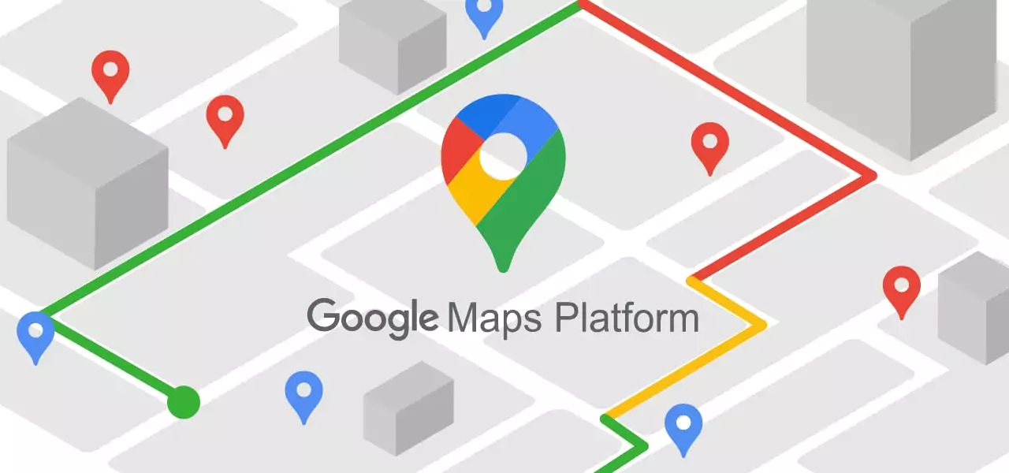

Hình 2.1 Google Maps Platform

Google Maps Platform là một bộ API và SDK cho phép các nhà phát triển nhúng Google Maps vào các ứng dụng và trang web dành cho thiết bị di động hoặc để truy xuất dữ liệu từ Google Maps. Có một số dịch vụ. Tùy thuộc vào nhu cầu của mình, bạn có thể thấy mình đang sử dụng một hoặc kết hợp các API và SDK này: Maps: Maps JavaScript API.

Dữ liệu không gian địa lý phong phú: Sử dụng tính năng Tự động điền để đơn giản hóa việc nhập địa chỉ và tránh bỏ lỡ các lần lấy hàng bằng cách gửi tài xế đến địa điểm của khách hàng. Bạn cũng có thể sử dụng cùng thông tin vị trí địa lý đó để nhanh chóng cung cấp cho khách hàng thông tin Địa điểm phong phú như số điện thoại và bài đánh giá.

Tối ưu hóa lộ trình thời gian thực: Chỉ định việc giao hàng cho người chuyển phát dựa trên điều kiện giao thông thời gian thực hoặc đơn giản là giúp họ đi theo lộ trình nhanh hơn. Sau đó, bạn có thể sử dụng các mô hình giao thông dự đoán để lập kế hoạch trước và giúp họ tránh được tình trạng giảm tốc tiếp theo trước khi nó xảy ra.

Cải thiện trải nghiệm của khách hàng: Giúp khách hàng tìm thấy địa điểm dễ dàng hơn bằng cách nhúng bản đồ hoặc hình ảnh vệ tinh ngay vào trang web hoặc ứng dụng của bạn.

Giúp khách hàng tìm thấy bạn dễ dàng hơn bằng cách nhúng bản đồ hoặc hình ảnh vệ tinh ngay vào trang web hoặc ứng dụng của bạn. Hoặc đi xa hơn nữa với bản xem trước Chế độ xem phố của từng vị trí – hoàn chỉnh với thông tin Địa điểm đã thêm như giờ, số điện thoại, v.v.

Lập kế hoạch chuyến đi đơn giản hóa: Lập kế hoạch chuyến đi với dữ liệu về khoảng cách giữa các điểm, tuyến đường được đề xuất và thời gian di chuyển ước tính. Với Nền tảng Google Maps, bạn có thể hợp lý hóa hệ thống phân phối, tạo hành trình tham quan cho khách du lịch hoặc hướng dẫn khách hàng đang đi du lịch từ văn phòng của bạn đến khách sạn của họ.

## Back-end( Spring boot )



Hình 2.2 Spring boot

Spring Boot là một Java framework được phát triển bởi Pivital Team dựa trên Java framework mã nguồn mở để tạo ra các microservice, nhằm mục đích xây dựng các ứng dụng Spring độc lập một cách nhanh chóng và có khả năng thực thi ngay.

Sau khi sử dụng Spring Boot để lập trình ứng dụng Spring, bạn có thể chạy ngay ứng dụng của mình mà không cần phải config (cấu hình) quá nhiều.

Có 4 lớp trong Spring Boot là lớp Presentation, lớp Business, lớp Persistence, và lớp Database. Lớp Presentation xử lý yêu cầu HTTP, dịch nó thành các đối tượng và chuyển nó đến lớp Business, lớp này sau đó gọi lớp Persistence để cập nhật/tìm nạp dữ liệu. Lớp kiên trì tương tác với lớp Database để thực hiện các thay đổi.

## 2.3. Front-end

### **2.3.1 React-Native**

React Native là một framework mã nguồn mở được sáng tạo bởi Facebook. Nó được sử dụng để phát triển ứng dụng di động Android, iOS, Web và UWP bằng cách cho phép các nhà phát triển sử dụng React cùng với môi trường ứng dụng gốc.

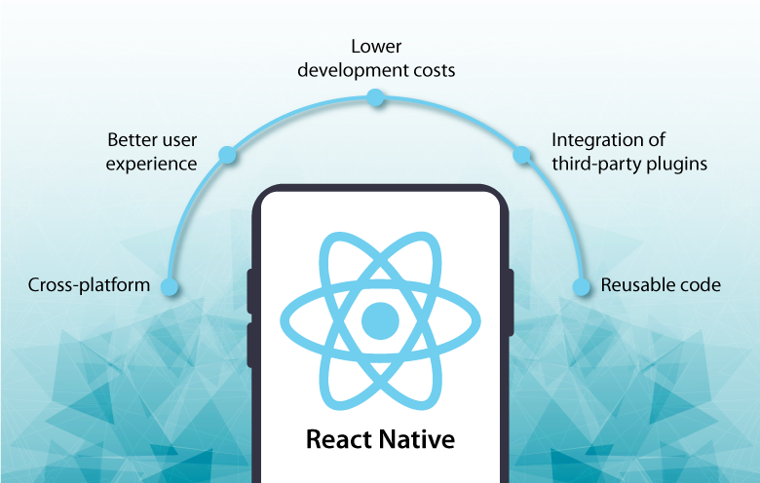

Hình 2.3.1 React Native

React Native cho phép bạn tạo các ứng dụng dành cho thiết bị di động chỉ sử dụng JavaScript. Nó sử dụng thiết kế tương tự như React, cho phép bạn tạo giao diện người dùng di động phong phú từ các thành phần khai báo. Với React Native, bạn không tạo ứng dụng web di động, ứng dụng HTML5 hoặc ứng dụng kết hợp; bạn xây dựng một ứng dụng di động thực sự không thể phân biệt được với một ứng dụng được tạo bằng Objective-C hoặc Java. React Native sử dụng các khối xây dựng giao diện người dùng cơ bản giống như các ứng dụng iOS và Android thông thường. Bạn chỉ cần ghép các khối xây dựng đó lại với nhau bằng JavaScript và React.

Tính năng React Native

* React - Đây là một Framework để xây dựng ứng dụng web và thiết bị di động sử dụng JavaScript.
* Gốc - Bạn có thể sử dụng các thành phần gốc do JavaScript kiểm soát.
* Nền tảng - React Native hỗ trợ nền tảng IOS và Android.

Ưu điểm của React Native

* JavaScript - Bạn có thể sử dụng kiến ​​thức JavaScript hiện có để xây dựng các ứng dụng di động gốc.
* Chia sẻ mã - Bạn có thể chia sẻ hầu hết mã của mình trên các nền tảng khác nhau.
* Cộng đồng - Cộng đồng xung quanh React và React Native rất lớn và bạn sẽ có thể tìm thấy bất kỳ câu trả lời nào bạn cần.

Giới hạn React Native

* Thành phần gốc - Nếu bạn muốn tạo chức năng gốc chưa được tạo, bạn sẽ cần viết một số mã dành riêng cho nền tảng.

### **2.3.2 ReactJS**

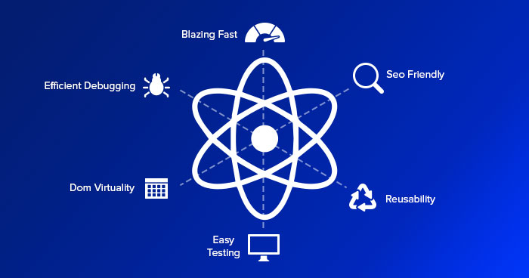

Hình 2.3.2 ReactJS

ReactJS là một thư viện JavaScript front-end mã nguồn mở và miễn phí để xây dựng giao diện người dùng dựa trên các thành phần UI riêng lẻ. Nó được phát triển và duy trì bởi Meta và cộng đồng các nhà phát triển và công ty cá nhân

Mục đích chính của ReactJS là khiến cho website hoạt động mượt mà, khả năng mở rộng cao và đơn giản.

Thay vì làm việc trên toàn ứng dụng web, ReactJS cho phép các nhà phát triển có thể phá vỡ giao diện người dùng phức tạp một cách thuận lợi thành các thành phần đơn giản.

ReactJS cho phép tạo ra các ứng dụng web có UI tốt hơn, qua đó nâng cao trải nghiệm của người dùng như lượt tương tác, tỷ lệ click, lượt chuyển đổi.

ReactJS có giao diện ứng dụng tốt hơn các đơn vị sử dụng các framework khác vì ReactJS ngăn chặn việc cập nhật của DOM giúp ứng dụng nhanh và truyền tải tốt hơn UX.

## 2.4. Database

### **2.4.1 Cloud Firestore**

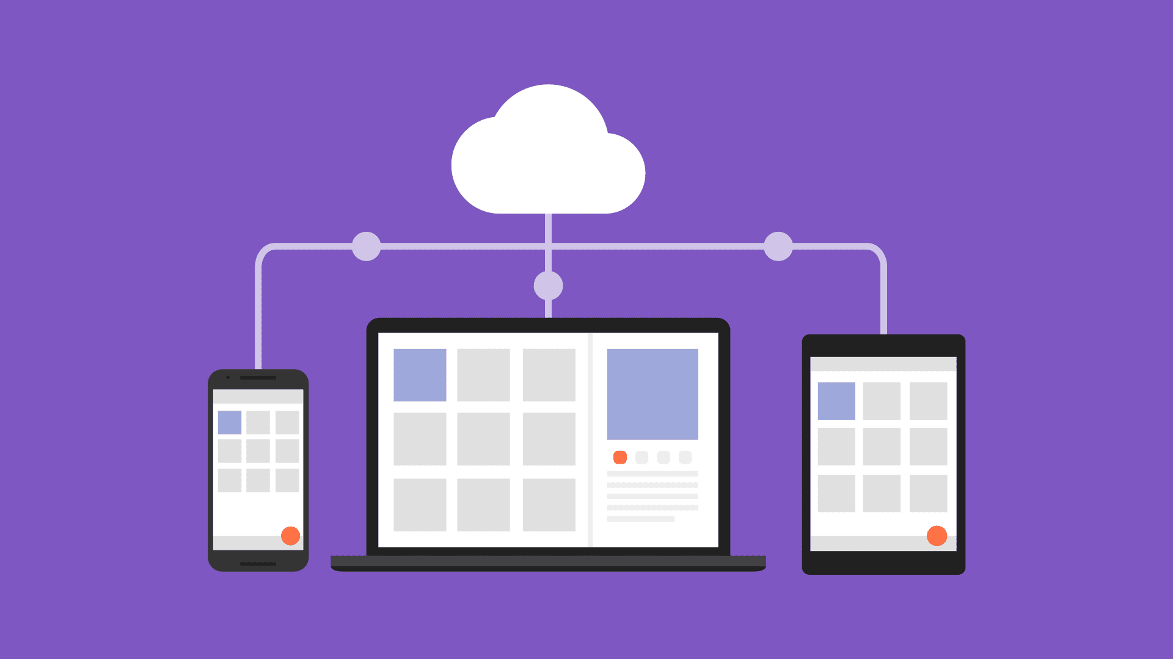

Hình 2.4.1 Cloud Firestore

Cloud Firestore là cơ sở dữ liệu linh hoạt, có thể mở rộng để phát triển thiết bị di động, web và máy chủ từ Firebase và Google Cloud. Giống như Cơ sở dữ liệu thời gian thực của Firebase, nó giữ cho dữ liệu của bạn được đồng bộ hóa trên các ứng dụng khách thông qua trình nghe thời gian thực và cung cấp hỗ trợ ngoại tuyến cho thiết bị di động và web để bạn có thể xây dựng các ứng dụng đáp ứng hoạt động bất kể độ trễ của mạng hoặc kết nối Internet. Cloud Firestore cũng cung cấp khả năng tích hợp liền mạch với các sản phẩm Firebase và Google Cloud khác, bao gồm cả Chức năng đám mây.

Cloud Firestore cho phép bạn lưu trữ, đồng bộ hóa và truy vấn dữ liệu ứng dụng ở quy mô toàn cầu.

Cloud Firestore là cơ sở dữ liệu NoSQL được lưu trữ trên đám mây mà các ứng dụng Apple, Android và web của bạn có thể truy cập trực tiếp qua SDK gốc. Cloud Firestore cũng có sẵn trong Node.js, Java, Python, Unity, C++ và Go SDK gốc, ngoài API REST và RPC.

### **2.4.2 Cloud Storage for Firebase**

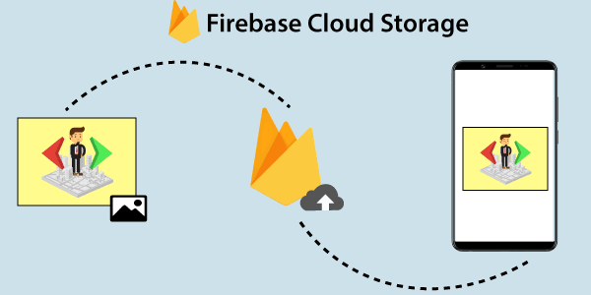

Hình 2.4.2 Cloud Storage for Firebase

Tạo cho các nhà phát triển ứng dụng cần lưu trữ và phân phát nội dung do người dùng tạo, chẳng hạn như ảnh hoặc đoạn phim.

Lưu trữ đám mây cho Firebase là dịch vụ lưu trữ đối tượng mạnh mẽ, đơn giản và tiết kiệm chi phí được xây dựng cho quy mô của Google. SDK Firebase dành cho Lưu trữ đám mây bổ sung tính năng bảo mật của Google vào các tệp tải lên và tải xuống cho các ứng dụng Firebase của bạn, bất kể chất lượng mạng như thế nào.

Cloud Storage dành cho Firebase lưu trữ các tệp của bạn trong bộ chứa Google Cloud Storage, giúp bạn có thể truy cập chúng thông qua cả Firebase và Google Cloud. Điều này cho phép bạn linh hoạt tải lên và tải xuống các tệp từ ứng dụng khách di động thông qua SDK Firebase cho Lưu trữ đám mây. Ngoài ra, bạn có thể thực hiện xử lý phía máy chủ như lọc hình ảnh hoặc chuyển mã video bằng API Google Cloud Storage. Cloud Storage tự động thay đổi quy mô, nghĩa là không cần phải di chuyển sang bất kỳ nhà cung cấp nào khác.

## Diagram Description automatically generated2.5. Kiến trúc phần mềm ( Kiến Trúc MVC)

Hình 2.5 Luồng sử lý của mô hình MVC

Model – View – Controller là một mẫu kiến trúc phần mềm thường được sử dụng để phát triển giao diện người dùng chia logic chương trình liên quan thành ba phần tử được kết nối với nhau. Điều này được thực hiện để tách các trình bày nội bộ của thông tin khỏi cách thông tin được trình bày và chấp nhận từ người dùng.

* Model (dữ liệu): Quản lí xử lí các dữ liệu.
* View (giao diện): Nới hiển thị dữ liệu cho người dùng.
* Controller (bộ điều khiển): Điều khiển sự tương tác của hai thành phần Model và View.

Luồng xử lý trong của mô hình MVC, bạn có thể hình dung cụ thể và chi tiết qua từng bước dưới đây:

* Khi một yêu cầu của từ máy khách (Client) gửi đến Server. Thì bị Controller trong MVC chặn lại để xem đó là URL request hay sự kiện.
* Sau đó, Controller xử lý input của user rồi giao tiếp với Model trong MVC.
* Model chuẩn bị data và gửi lại cho Controller.
* Cuối cùng, khi xử lý xong yêu cầu thì Controller gửi dữ liệu trở lại View và hiển thị cho người dùng trên trình duyệt.

## 2.6. Github

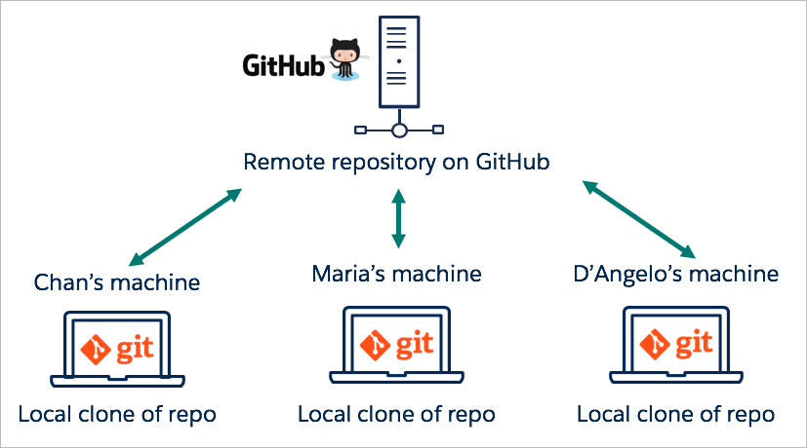

Hình 2.6 Github

GitHub là một hệ thống quản lý dự án và phiên bản code, hoạt động giống như một mạng xã hội cho lập trình viên. Các lập trình viên có thể clone lại mã nguồn từ một repository và Github chính là một dịch vụ máy chủ repository công cộng, mỗi người có thể tạo tài khoản trên đó để tạo ra các kho chứa của riêng mình để có thể làm việc.

* Là công cụ giúp quản lý source code tổ chức theo dạng dữ liệu phân tán.
* Giúp đồng bộ source code của team lên 1 server.
* Hỗ trợ các thao tác kiểm tra source code trong quá trình làm việc (diff, check modifications, show history, merge source, …)

Lợi ích của Github:

* Quản lý source code dễ dàng: Khi bạn tạo một repo, toàn bộ source code của repo đó được lưu trên GitHub. Tại đây, bạn có thể coi lại quá trình mình đã làm việc thông qua các comment sau mỗi lần commit và nhiều người có thể cùng làm một repo. Bạn biết được ai đã commit và commit cái gì. Tiếp theo, source của bạn có thể phát triển theo nhiều nhánh.
* Tracking sự thay đổi qua các version: Khi có nhiều member cùng thực hiện một dự án thì khá là phức tạp để theo dõi revisons – ai thay đổi cái gì, lúc nào và mấy cái files đó được stored ở đâu. Đừng lo vì GitHub đã tính đến chuyện này giúp bạn, bằng cách luôn lưu lại những thay đổi bạn đã push lên repository. Cũng tương tự với Microsoft Word hay Google Drive, bạn có một lịch sử phiên bản để phòng trường hợp các phiên bản trước đó bị mất hay không được lưu.
* Markdown: Bạn có thể chỉnh sửa cách hiển thị của document, format từ như định dạng in đậm hay in nghiêng, thêm hình và tạo list những thứ bạn có thể làm với Markdown. Hầu hết, Markdown chỉ là đoạn text đơn thuần với những ký tự đặc biệt chèn vào, như # hay \*. Trong GitHub thì bạn có thể sử dụng Mardown ở những nơi: Git, Comments tại Issues và Pull Requests, các file có đuôi .md hay .markdown extension.
* Github là một kho tài nguyên tuyệt vời: Với chức năng Explore, bạn có thể theo dõi, tìm kiếm những open source projects theo đúng technology pattern mà bạn ưa thích. Github hỗ trợ code search không kể nó ở dưới dạng một project riêng biệt hay là website. Ngoài ra, nền tảng này cũng có SEO khá tốt nên người dùng có thể tìm kiếm bất kỳ code string nào được chia sẻ public.
* Github Action: Trên server của Github có những workflow scripts chạy tự động. Dev có thể dùng chúng để phản hồi các events trên repositories hoặc thực hiện vài action. Ví dụ như tôi có viết một cái tiện ích nho nhỏ, Autotagger – GitHub Marketplace, sẽ tự động tạo git tafs khi mà số phiên bản của package.json thay đổi. Nhìn thì đây chỉ là hành động nhỏ nhưng sẽ có tác động rất lớn khi phải truy tìm code ngược về bản phát hành, và bớt đi một cơn “nhức đầu” cho các project maintainers đó chứ.

## 2.7. Deploy

### **2.7.1 Docker**

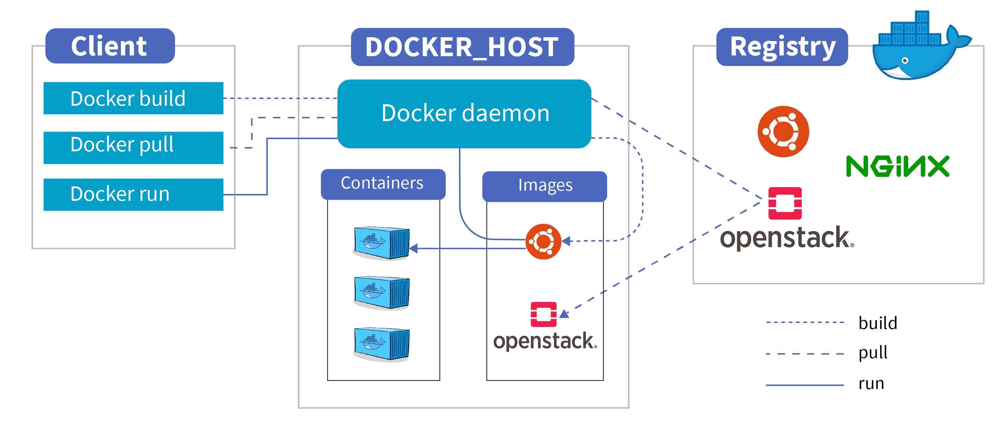

Hình 2.7.1 Docker

Docker là một nền tảng cho developers và sysadmin để develop, deploy và run application với container. Nó cho phép tạo các môi trường độc lập và tách biệt để khởi chạy và phát triển ứng dụng và môi trường này được gọi là container. Khi cần deploy lên bất kỳ server nào chỉ cần run container của Docker thì application của bạn sẽ được khởi chạy ngay lập tức.

Các containers cho phép lập trình viên đóng gói một ứng dụng với tất cả các phần cần thiết, chẳng hạn như thư viện và các phụ thuộc khác, và gói tất cả ra dưới dạng một package.

Bằng cách đó, nhờ vào container, ứng dụng sẽ chạy trên mọi máy Linux khác bất kể mọi cài đặt tùy chỉnh mà máy có thể có khác với máy được sử dụng để viết code.

Tính dễ ứng dụng: Docker rất dễ cho mọi người sử dụng từ lập trình viên, sys admin… nó tận dụng lợi thế của container để build, test nhanh chóng. Có thể đóng gói ứng dụng trên laptop của họ và chạy trên public cloud, private cloud… Câu thần chú là “Build once, run anywhere”.

Tốc độ: Docker container rất nhẹ và nhanh, bạn có thể tạo và chạy docker container trong vài giây.

Môi trường chạy và khả năng mở rộng: Bạn có thể chia nhỏ những chức năng của ứng dụng thành các container riêng lẻ. Ví dụng Database chạy trên một container và Redis cache có thể chạy trên một container khác trong khi ứng dụng Node.js lại chạy trên một cái khác nữa. Với Docker, rất dễ để liên kết các container với nhau để tạo thành một ứng dụng, làm cho nó dễ dàng scale, update các thành phần độc lập với nhau.

### **2.7.2 Render.com**

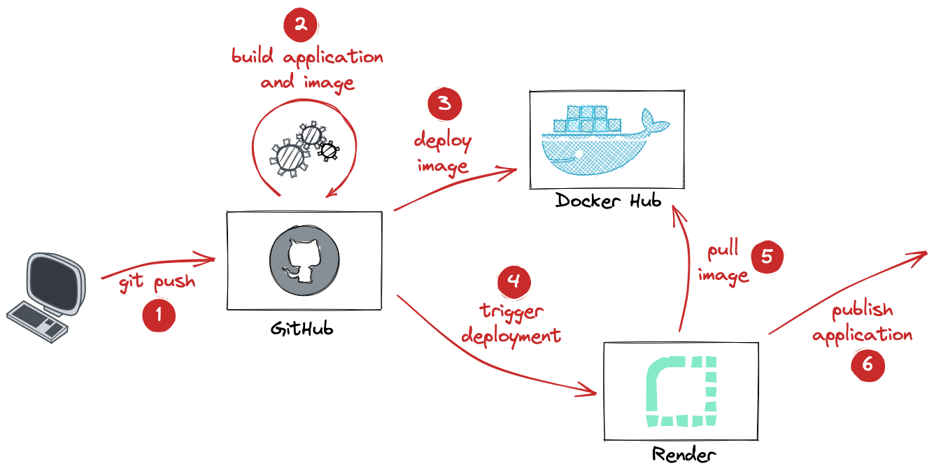

Hình 2.7.2 Render

Render là một cloud thích hợp để xây dựng và chạy tất cả các ứng dụng cũng như trang web của bạn với chứng chỉ TLS miễn phí, CDN toàn cầu, bảo vệ DDoS, mạng riêng và triển khai tự động từ Git.

Render Public API là REST API cho phép bạn quản lý tất cả các dịch vụ và tài nguyên Render của mình thông qua các yêu cầu HTTP đơn giản. Với API này, bạn có thể có tất cả sức mạnh của bảng điều khiển Kết xuất thông qua các tập lệnh của riêng mình, cho phép bạn tích hợp liền mạch với Kết xuất thông qua các tập lệnh của riêng bạn. Hiện tại, API hỗ trợ các điểm cuối cho phép quản lý dịch vụ, triển khai, miền tùy chỉnh và công việc.

Render cung cấp 1 phiên bản miễn phí, bạn có thể tăng tốc Dịch vụ web, cơ sở dữ liệu PostgreSQL và các phiên bản Redis mà không mất phí. Các loại phiên bản miễn phí được thiết kế để giúp bạn khám phá công nghệ mới, xây dựng các dự án cá nhân và xem trước trải nghiệm của nhà phát triển Kết xuất.

### **2.7.3 Firebase Hosting**

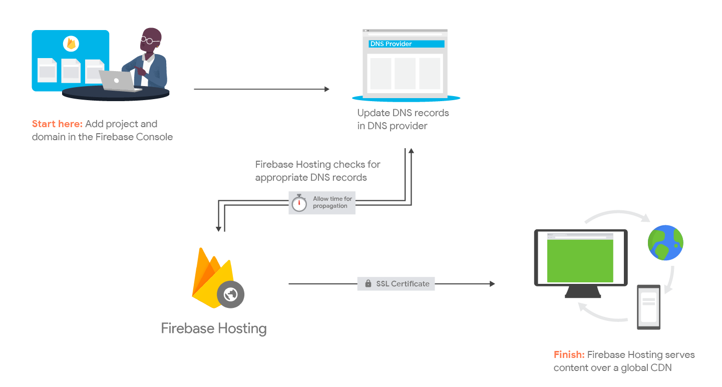

Hình 2.7.3 Firebase Hosting

Firebase Hosting cung cấp dịch vụ lưu trữ nhanh chóng và an toàn cho ứng dụng web, nội dung tĩnh và động cũng như vi dịch vụ của bạn.

Firebase Hosting là dịch vụ lưu trữ nội dung web cấp sản xuất dành cho nhà phát triển. Với một lệnh duy nhất, bạn có thể nhanh chóng triển khai các ứng dụng web và cung cấp cả nội dung tĩnh và động cho CDN (mạng phân phối nội dung) toàn cầu. Bạn cũng có thể ghép nối Dịch vụ lưu trữ Firebase với Chức năng đám mây hoặc Chạy trên đám mây để xây dựng và lưu trữ các vi dịch vụ trên Firebase.

## 2.8 Firebase Authentication

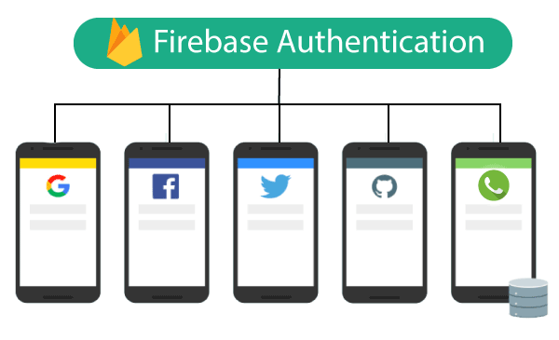

Hình 2.8 Firebase Authentication

Hầu hết các ứng dụng cần biết danh tính của người dùng. Việc biết danh tính của người dùng cho phép ứng dụng lưu dữ liệu người dùng trên đám mây một cách an toàn và cung cấp trải nghiệm được cá nhân hóa giống nhau trên tất cả các thiết bị của người dùng.

Xác thực Firebase cung cấp dịch vụ phụ trợ, SDK dễ sử dụng và thư viện giao diện người dùng được tạo sẵn để xác thực người dùng với ứng dụng của bạn. Nó hỗ trợ xác thực bằng mật khẩu, số điện thoại, nhà cung cấp danh tính được liên kết phổ biến như Google, Facebook và Twitter, v.v.

Xác thực Firebase tích hợp chặt chẽ với các dịch vụ Firebase khác và nó tận dụng các tiêu chuẩn ngành như OAuth 2.0 và OpenID Connect để có thể dễ dàng tích hợp với chương trình phụ trợ tùy chỉnh của bạn.

# **CHƯƠNG 3: PHÂN TÍCH THIẾT KẾ PHẦN MỀM**

## 3.1 Phân tích yêu cầu bằng UML

### **Usecase tổng quát**

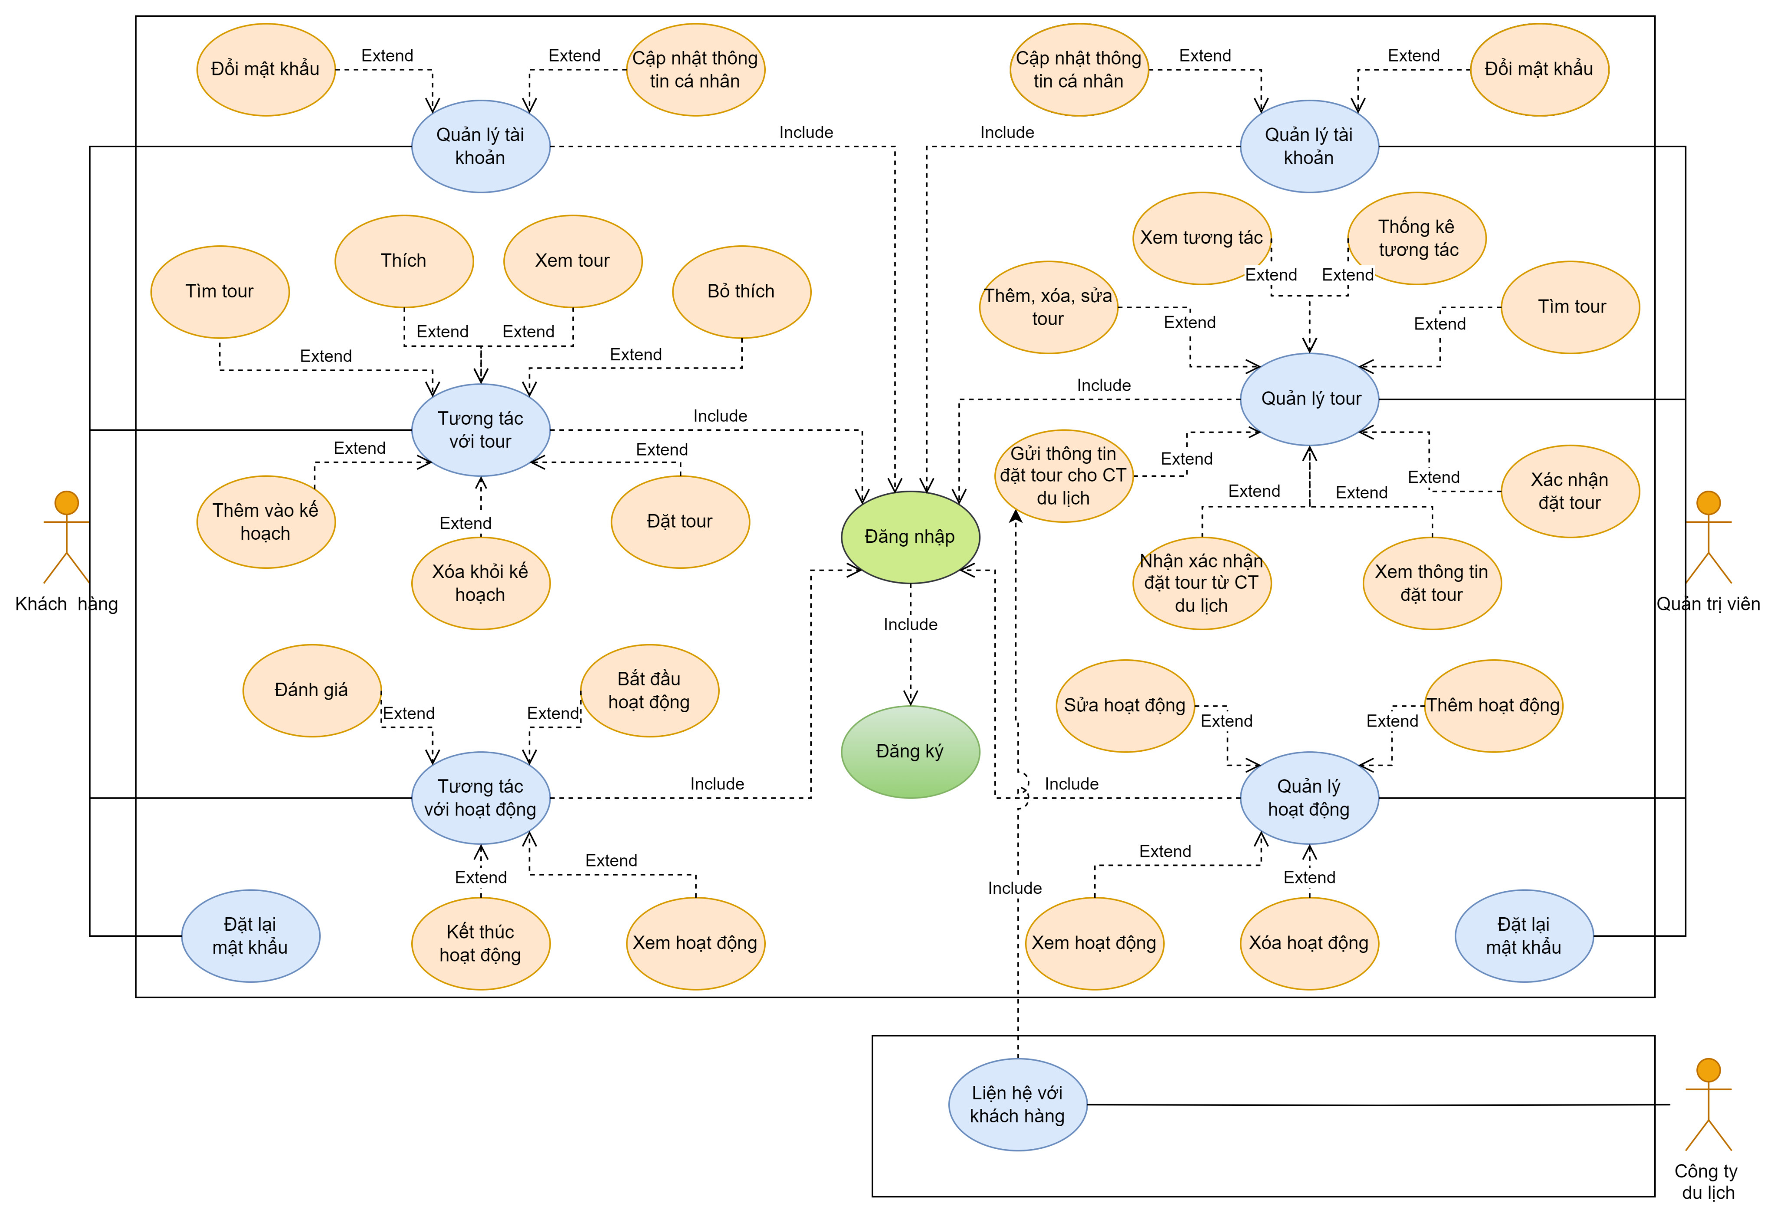

Hình 3.1.1 Hình ảnh sơ đồ usecase tổng quát

### **Danh sách usecase và mô tả**

|  |  |  |  |
| --- | --- | --- | --- |
| **ID** | **Tên usecase** | **Mô tả ngắn gọn usecase** | **Ghi chú** |
| UC001 | Đăng ký | Khách hàng: đăng ký tài khoản khách hàng email để có thể đăng nhập vào ứng dụng. | Có kiểm tra thông tin nhập vào và xác thực bằng email |
| UC002 | Đăng nhập | Khách hàng: Đăng nhập bằng số tài khoản để sử dụng các dịch vụ.  Quản trị viên: Đăng nhập để quản lý hệ thống. | Có kiểm tra thông tin nhập vào và xác thực email nếu chưa xác thực khi đăng ký |
| UC003 | Đổi mật khẩu | Thay đổi mật khẩu tài khoản |  |
| UC004 | Lấy lại mật khẩu | Hệ thống sẽ gửi về cho khách hàng hoặc quản trị viên một mã OTP qua email. Khách hàng hoặc quản trị viên cần nhập đúng OTP để có thể lấy lại mật khẩu |  |
| UC005 | Cập nhật thông tin tài khoản | Khách hàng hoặc quản trị viên sau khi đăng nhập có thể cập nhật các thông tin cá nhân của mình. |  |
| UC006 | Đặt tour | Khách hàng chọn tour và nhấn đặt tour, hệ thống sẽ hiển thị form đặt tour bao gồm các thông tin tham gia tour |  |
| UC007 | Thêm tour vào kế hoạch | Khách hàng có thể thêm tour và kế hoạch của mình, sau đó có thể xem lại qua danh sách tour đã lên kế hoạch. |  |
| UC008 | Thích tour | Thêm tour và danh sách những tour yêu thích |  |
| UC009 | Bỏ thích | Bỏ tour ra khỏi danh sách tour yêu thích |  |
| UC010 | Xem thông tin tour | Xem thông tin tour, lịch trình của từng tour để lựa chọn tour mà họ thấy phù hợp nhất. |  |
| UC011 | Tìm kiếm tour | Khách hàng hoặc quản trị viên tìm tour qua: tên tour, thể loại, độ hot của tour. |  |
| UC012 | Xem thông tin đặt tour | Quản trị viên có thể xem các thông tin của khách hàng đăng ký đặt tour để liên hệ tư vấn. |  |
| UC013 | Xác nhận đặt tour | Sau khi khách hàng đặt tour, quản trị viên sẽ liên hệ theo thông tin đăng ký của khách hàng, nếu khách hàng xác nhận đăng ký thì quản trị viên sẽ đánh dấu chấp nhận đơn đăng ký qua chức năng này. |  |
| UC014 | Cập nhật tour | Quản trị viên có thể thay đổi các thông tin của tour. |  |
| UC015 | Xóa tour | Quản trị viên có thể xóa 1 tour khỏi hệ thôngd. |  |
| UC016 | Thêm tour | Quản trị viên có thể thêm 1 tour mới và hệ thống. |  |
| UC017 | Xem tương tác của tour | Quản trị viên có thể xem các khách hàng đã thích, đặt hoặc đã lên kế hoạch cho 1 tour nào đó. |  |
| UC018 | Thống kê tương tác của tour | Quản trị viên có thể thống kê số lượng tương tác của 1 tour để từ đó xác định tour nào đang là xu hướng hoặc tour nào là phổ biến. |  |
| UC019 | Xem hoạt động | Khách hàng hoặc quản trị viên có thể xem các thông tin chi tiết của hoạt động. |  |
| UC020 | Bắt đầu hoạt động | Khách hàng bắt đầu chuyến đi với 1 hoạt động trong tour đã lên kế hoạch với chỉ dẫn đường đi và giới thiệu hoạt động bằng âm thanh hoặc đoạn phim khi di chuyển đến gần. |  |
| UC021 | Kết thúc hoạt động | Khách hàng kết thúc 1 hoạt động đang trải nghiệm |  |
| UC022 | Đánh giá | Khách hàng có thể đánh giá những hoạt động đã trải nghiệm. |  |
| UC023 | Thêm hoạt động | Quản trị viên có thể thêm 1 hoạt động mới vào tour. |  |
| UC025 | Sửa hoạt động | Quản trị viên có thể thay đổi thông tin của 1 hoạt động. |  |
| UC026 | Xóa hoạt động | Quản trị viên có thể xóa 1 hoạt động ra khỏi tour. |  |

Bảng 3.1.2 Bảng danh sách usecase

### **Đặc tả Usecase chức năng**

#### **UC001 Đăng ký**

**3.1.3.1.1 Mô tả use case UC001**

|  |  |  |
| --- | --- | --- |
| **Use case:** | | |
| Mục đích: | Khách hàng đăng ký tài khoản | |
| Mô tả: | Khách hàng: đăng ký tài khoản khách hàng bằng email để có thể đăng nhập vào ứng dụng. | |
| Tác nhân: | Khách hàng | |
| Điều kiện trước: |  | |
| Điều kiện sau: | Hiển thị thông báo đăng ký thành công hoặc thông báo lỗi | |
|  | Khách hàng | Hệ thống |
| Luồng sự kiện chính (Basic flows) | 1. Chọn đăng ký | 1. Hiển thị trang đăng ký |
|  | 1. Điền đầy đủ và chính xác các thông tin |  |
|  | 1. Chọn ĐĂNG KÝ | 1. Chuyển đến trang xác thực email |
|  | 1. Nhập OTP để xác thực |  |
|  | 1. Chọn XÁC NHẬN | 1. Thông báo đăng ký thành công |
| Luồng sự kiện phụ (Alternative Flows): | 1. Chọn HỦY | 1. Quay lại |
|  |  | 5.1 Kiểm tra dữ liệu nhập vào của khách hàng |
|  |  | 5.2 Gửi mã OTP đến email cho khách hàng |
| Luồng sự kiện ngoại lệ (Exception Flows): |  | 5.1 Hiển thị thông báo thông tin không hợp lệ |
|  |  | 8.1 Thông báo OTP không chính xác |

Bảng 3.1.3.1.1 Đặc tả của use case Đăng ký

* + - * 1. 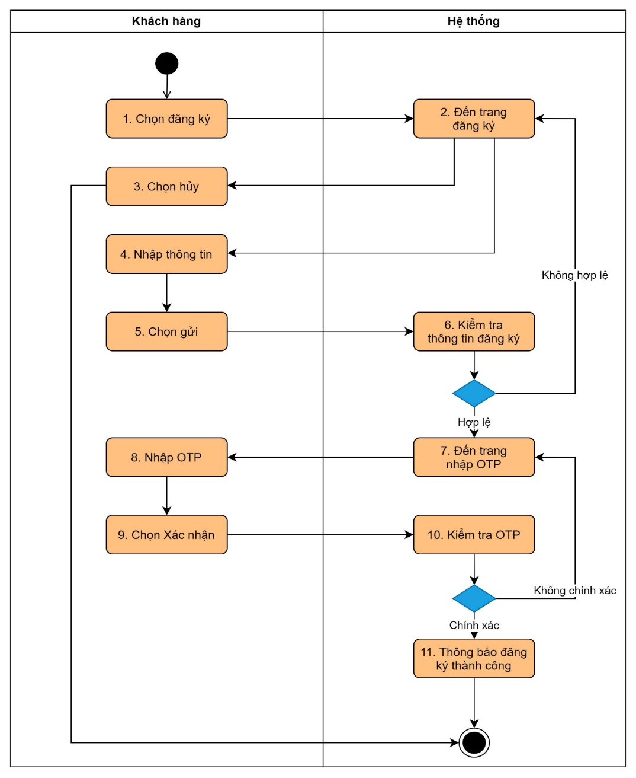**Sơ đồ activity:**

Hình 3.1.3.1.2 Sơ đồ activity Đăng ký

* + - * 1. **Sơ đồ** **sequence:**

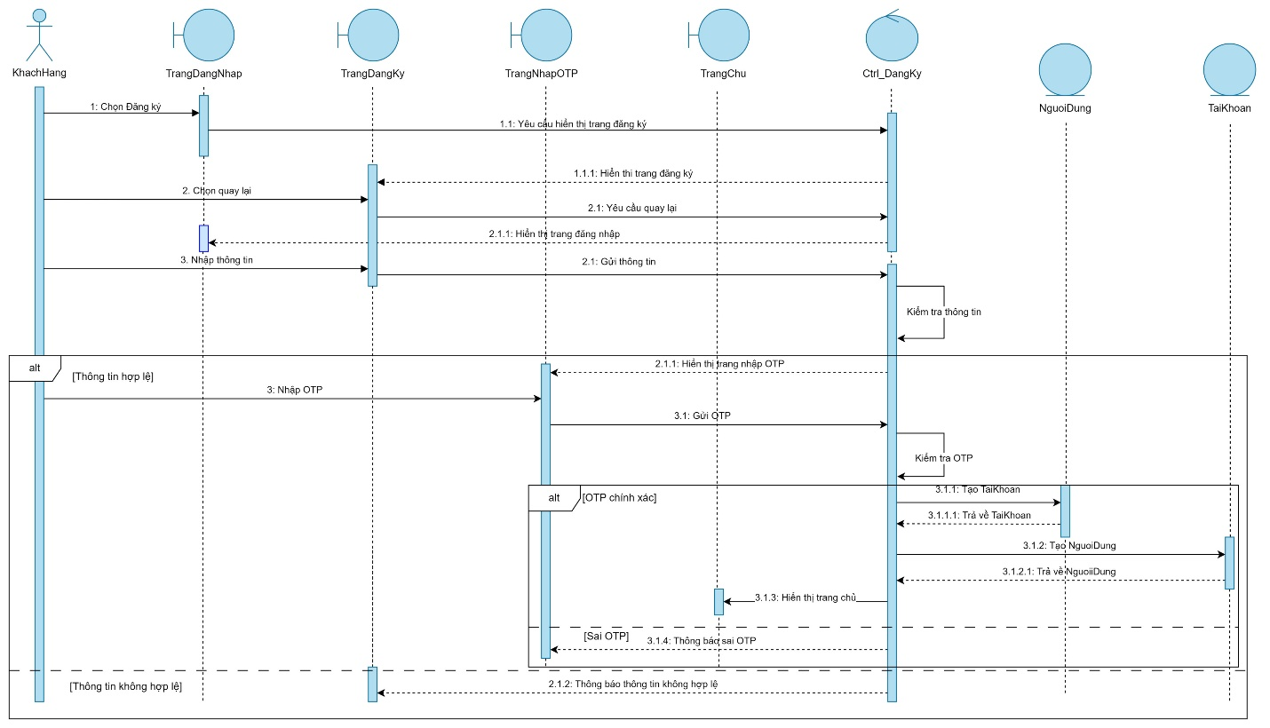

Hình 3.1.3.1.3 Sơ đồ sequence Đăng ký

#### **UC006 Đặt tour**

**3.1.3.2.1 Mô tả use case UC006**

|  |  |  |
| --- | --- | --- |
| **Use case:** | | |
| Mục đích: | Khách hàng đặt tour | |
| Mô tả: | Khách hàng đặt 1 tour du lịch đi theo đoàn | |
| Tác nhân: | Khách hàng | |
| Điều kiện trước: | Đăng nhập thành công | |
| Điều kiện sau: | Hiển thị thông báo đặt tour thành công hoặc không thành công | |
|  | Khách hàng | Hệ thống |
| Luồng sự kiện chính (Basic flows) | 1. Chọn Đặt tour | 1. Hệ thống hiển thị trang thông tin đặt tour |
|  | 1. Nhập thông tin |  |
|  | 1. Chọn Gửi | 1. Hiển thị thông báo đăng ký thành công |
| Luồng sự kiện phụ (Alternative Flows): | 1. Chọn HỦY | 1. Quay lại |
| Luồng sự kiện ngoại lệ (Exception Flows): |  | * 1. Hiển thị thông báo đặt tour không thành công |

Bảng 3.1.3.2.1 Đặc tả của use case Đặt tour

* + - * 1. 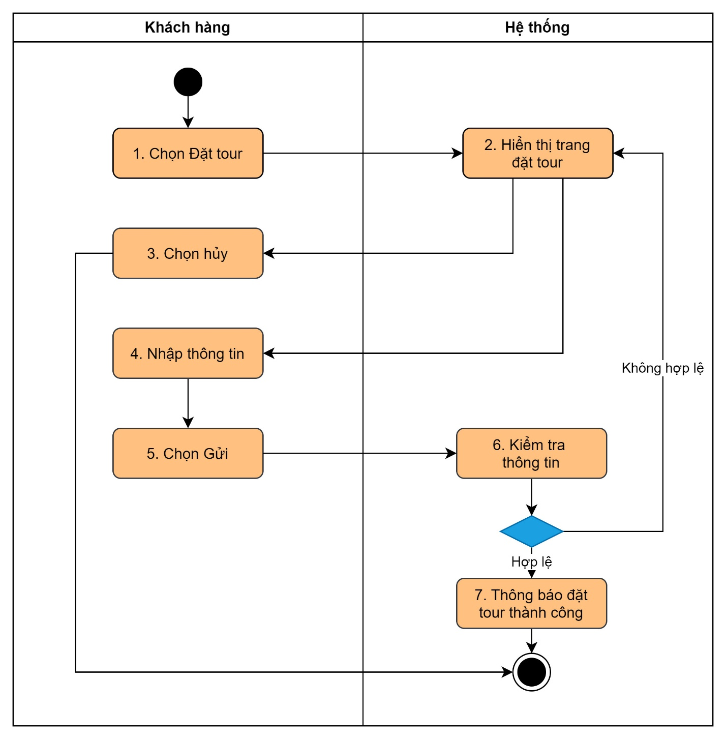**Sơ đồ activity:**

Hình 3.1.3.2.2 Sơ đồ activity Đặt tour

* + - * 1. **Sơ đồ sequence :**

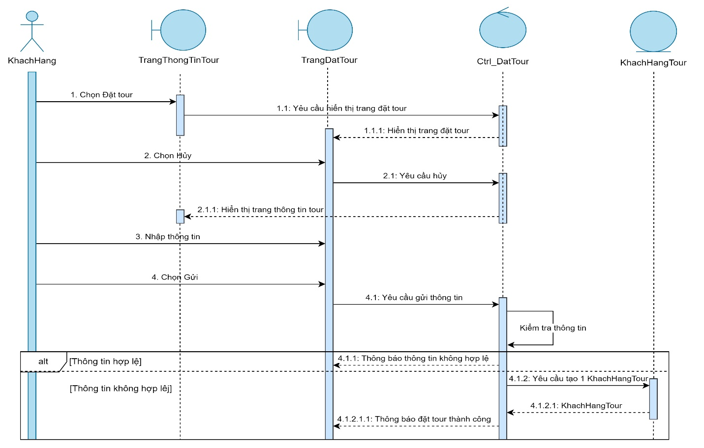

Hình 3.1.3.2.3 Sơ đồ sequence Đặt tour

#### **UC022 Đánh giá**

**3.1.3.3.1 Mô tả use case UC022**

|  |  |  |
| --- | --- | --- |
| **Use case:** | | |
| Mục đích: | Khách hàng đánh giá hoạt động | |
| Mô tả: | Khách hàng đánh giá một hoạt động sau khi đã trải nghiệm nó | |
| Tác nhân: | Khách hàng | |
| Điều kiện trước: | Khách hàng phải kết thúc một hoạt động | |
| Điều kiện sau: | Hiển thị thông báo đánh giá thành công hoặc không thành công | |
|  | Khách hàng | Hệ thống |
| Luồng sự kiện chính (Basic flows) | 1. Chọn hoạt động muốn đánh giá | 1. Hiển thị form đánh giá |
|  | 1. Chọn mức độ hài lòng(số sao) và nhập bình luận |  |
|  | 1. Chọn Đánh giá | 1. Hiển thị thông báo đánh giá thành công |
| Luồng sự kiện phụ (Alternative Flows): | * 1. Chọn HỦY | 3.2 Hiển thị thông báo đánh giá không thành công |
| Luồng sự kiện ngoại lệ (Exception Flows): |  |  |

Bảng 3.1.3.3.1 Đặc tả của use case Đánh giá

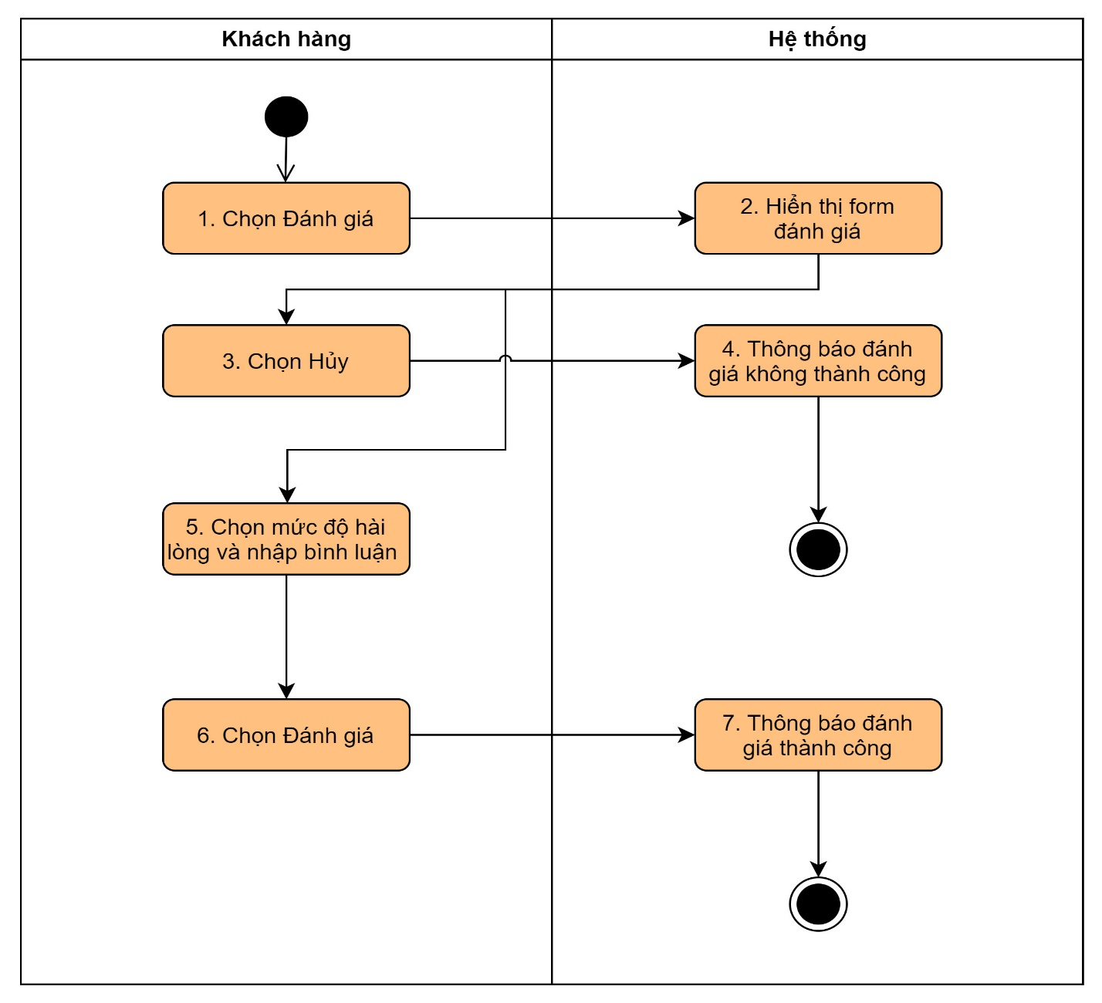**3.1.3.3.2 Sơ đồ activity:**

Hình 3.1.3.3.2 Sơ đồ activity Đánh giá

**3.1.3.3.3 Sơ đồ sequence :**

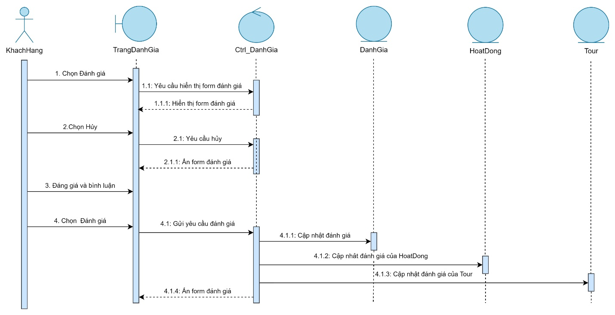

Hình 3.1.3.3.3 Sơ đồ sequence Đánh giá

#### **UC005 Cập nhật thông tin tài khoản**

**3.1.3.4.1. Mô tả use case UC005**

|  |  |  |
| --- | --- | --- |
| **Use case:** | | |
| Mục đích: | Quản trị viên có thể thay đổi thông tin cá nhân của mình trong trên tài khoản | |
| Mô tả: | Quản trị viện chọn phần quản lý tài khoản, hệ thống hiển thị danh mục thông tin tài khoản, có thể thay thế hoặc xóa trắng các mục thông tin đó, chọn chức năng cập nhật hệ thống sẽ kiểm tra thông tin nhập vào và trả về thông báo nếu cập nhật thông tin thành công | |
| Tác nhân: | Quản trị viên | |
| Điều kiện trước: | Khách hàng và quản trị viên phải đăng nhập thành công | |
| Điều kiện sau: | Hiển thị thông báo thành công hoặc thông báo lỗi | |
|  | Quản trị viên | Hệ thống |
| Luồng sự kiện chính (Basic flows) | 1. Chọn mục quản lý tài khoản | 1. Hệ thống hiển thị danh mục thông tin tài khoản |
|  | 1. Điền thông tin hoặc chọn thay đổi ảnh đại diện | 1. Hệ thống tự động kiểm tra thông tin nhập vào |
|  | 1. Chọn chức năng Cập nhật | 1. Hệ thống hiển thị thông báo xác nhận cập nhật |
|  | 1. Khách hàng chọn xác nhận | 1. Hệ thống hiển thị thông báo cập nhật thành công |
|  | 1. Khách hàng chọn xác nhận | 1. Hệ thống quay lại bước 2 |
| Luồng sự kiện phụ (Alternative Flows): | 1. Chọn HỦY | 1. Quay lại bước 2 |
| Luồng sự kiện ngoại lệ (Exception Flows): |  | 1. Hiển thị thông báo đăng ký không thành công |

Bảng 3.1.3.4.1 Đặc tả của use case Cập nhật thông tin tài khoản

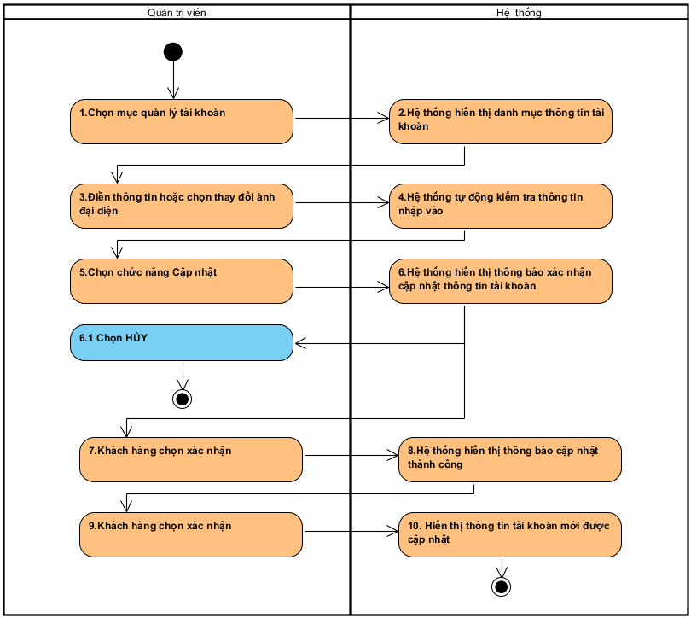**3.1.3.4.2. Sơ đồ activity:**

Hình 3.1.3.4.2 Sơ đồ activity Cập nhật thông tin tài khoản

**3.1.3.4.3. Sơ đồ sequence :**

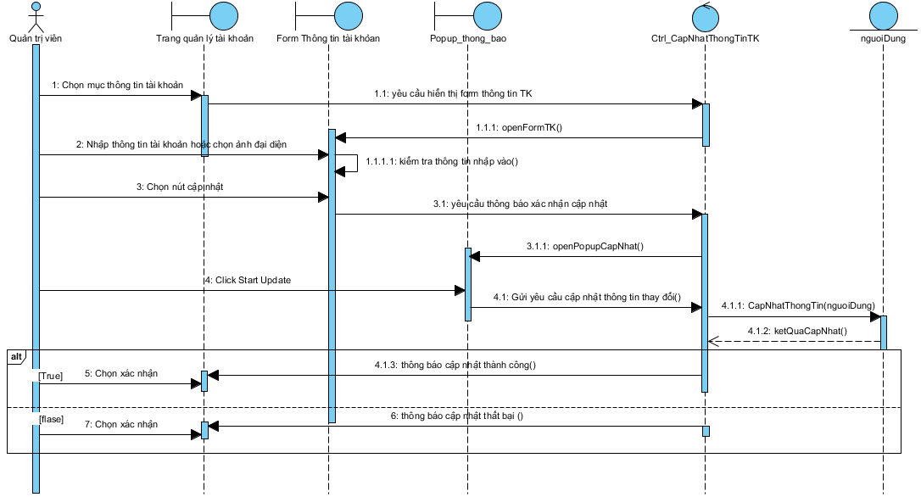

Hình 3.1.3.4.3 Sơ đồ sequence Cập nhật thông tin tài khoản

#### **UC016 Thêm Tour**

**3.1.3.5.1. Mô tả use case UC016**

|  |  |  |
| --- | --- | --- |
| **Use case: Thêm Tour** | | |
| Mục đích: | Giúp quản trị viên thêm một Tour du lịch mới | |
| Mô tả: | Khi thêm Tour các mục thông tin của tour không được để rỗng, phần mô tả tour không được quá 1000 ký tự, các thông tin khác không được quá 255 ký tự. | |
| Tác nhân: | Quản trị viên | |
| Điều kiện trước: | Quản trị viên phải đăng nhập thành công | |
| Điều kiện sau: | Hiển thị thông báo thành công hoặc thông báo lỗi | |
|  | Quản trị viên | Hệ thống |
| Luồng sự kiện chính (Basic flows) | 1. Chọn mục quản lý tour | 1. Hệ thống hiển thị danh sách tour |
|  | 1. Chọn mục thêm tour | 1. Hệ thống hiển thị form thêm tour |
|  | 1. Nhập thông tin tour và chọn vị trí cho tour | 1. Hệ thống tự động kiểm tra thông tin tour được nhập vào |
|  | 1. Chọn hình ảnh cho tour và chọn tải hình ảnh | 1. Hệ thống tự động tải hình ảnh cho tour |
|  | 1. Chọn thêm tour | 1. Hệ thống kiểm tra thông tin tour nhập vào |
|  |  | 1. Hệ thống hiển thị thông báo thêm tour thành công |
| Luồng sự kiện phụ (Alternative Flows): | 9.1 Chọn đóng form |  |
| Luồng sự kiện ngoại lệ (Exception Flows): |  | 10.1 Thông báo lỗi thông tin tour nhập vào |

Bảng 3.1.3.5.1 Đặc tả của use case UC016– Thêm tour

**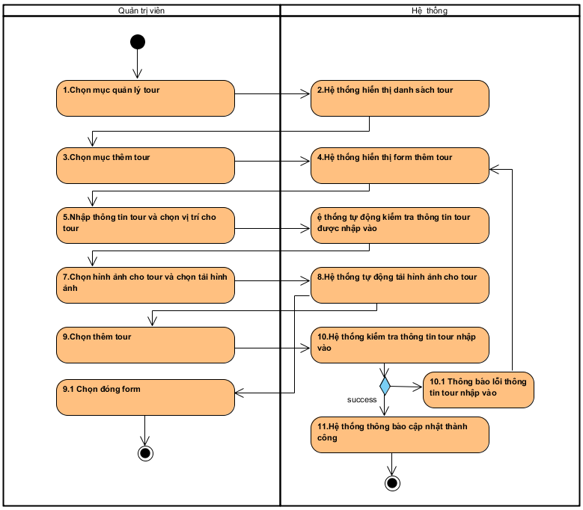3.1.3.5.2. Sơ đồ activity:**

Hình 3.1.3.5.2 Sơ đồ activity Thêm Tour

**3.1.3.5.3. Sơ đồ sequence :**

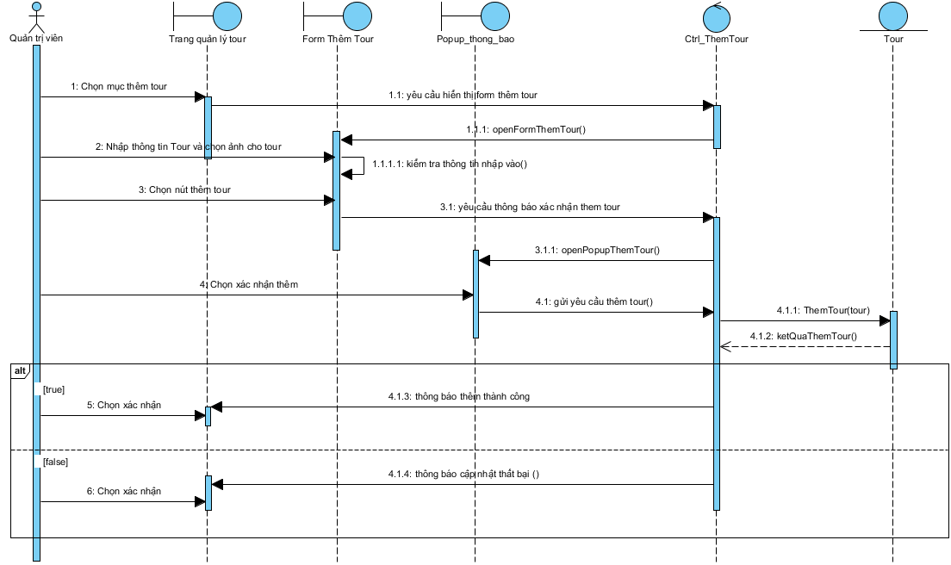

Hình 3.1.3.3c: Sơ đồ sequence UC016

Hình 3.1.3.5.3 Sơ đồ sequence Thêm Tour

#### **UC023 Thêm hoạt động cho Tour**

**3.1.3.6.1. Mô tả use case UC023**

|  |  |  |
| --- | --- | --- |
| **Use case:** **Thêm hoạt động cho Tour** | | |
| Mục đích: | Quản trị viên thêm một hoạt động mới cho Tour. | |
| Mô tả: | Quản trị viên chọn một Tour cần thêm thông hoạt động, hệ thống hiển thị danh sách các tour, quản trị viên chọn thêm hoạt động, nhập thông tin và chọn chức năng thêm. Sau khi thêm dữ liệu sẽ kiểm tra và trả về cho người dùng thông báo thêm thành công. | |
| Tác nhân: | Quản trị viên | |
| Điều kiện trước: | Quản trị viên phải đăng nhập thành công | |
| Điều kiện sau: | Hiển thị thông báo thành công hoặc thông báo lỗi | |
|  | Quản trị viên | Hệ thống |
| Luồng sự kiện chính (Basic flows) | 1. Chọn tour cần thêm hoạt động. | 1. Hệ thống hiển thị danh sách các hoạt động của tour |
|  | 1. Chọn mục thêm hoạt động | 1. Hệ thống hiển thị form thông tin tour |
|  | 1. Nhập thông tin hoạt động, chọn vị trí trên bản đồ hoặc tìm vị trí cho hoạt động. | 1. Hệ thống tự động kiểm tra thông tin nhập vào. |
|  | 1. Chọn hình ảnh, ânm thanh, đoạn phim và chọn Upload | 1. Hệ thống kiểm tra và thông báo upload thành công |
|  | 1. Chọn cập nhật | 1. Hệ thống thông báo cập nhật thành công |
| Luồng sự kiện phụ (Alternative Flows): | 1. Chọn đóng form | 1. Hệ thống đóng form thêm hoạt động |
|  | 9.1 Chọn chức năng hủy | 9.2 Hệ thống kết thúc và thông báo chưa thêm hoạt động |
| Luồng sự kiện ngoại lệ (Exception Flows): |  | * 1. Hiển thị thông báo thông tin cập nhật thất bại |

Bảng 3.1.3.6.1 Đặc tả của use case Thêm hoạt động cho Tour

**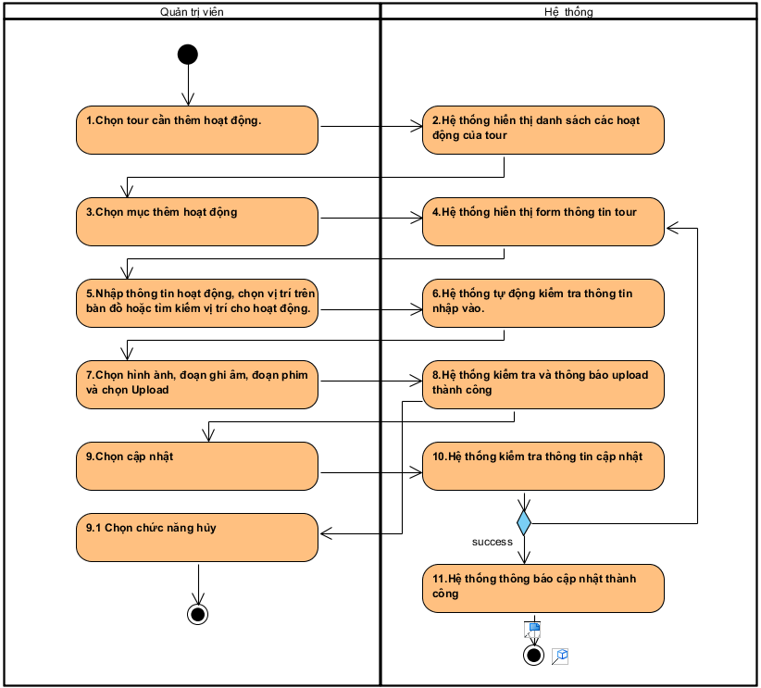3.1.3.6.2. Sơ đồ activity:**

Hình 3.1.3.6.2 Sơ đồ activity Thêm hoạt động cho Tour

**3.1.3.6.3. Sơ đồ sequence :**

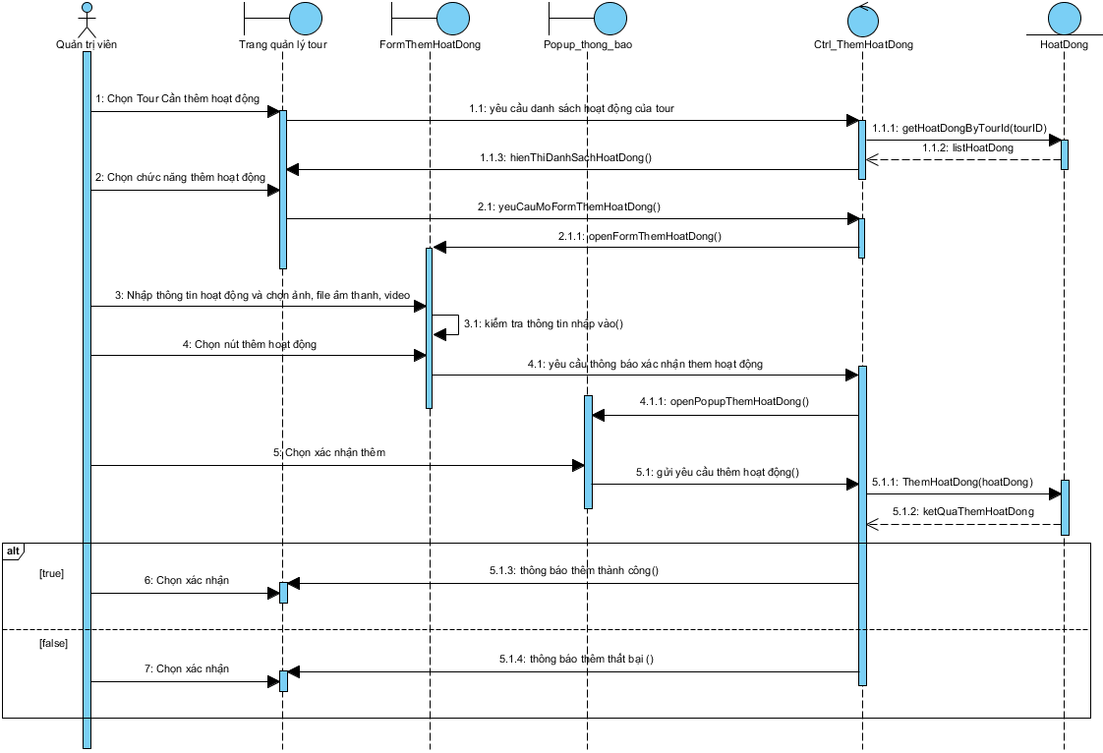

Hình 3.1.3.6b: Sơ đồ activity UC023

Hình 3.1.3.6.3 Sơ đồ sequence Thêm hoạt động cho Tour

#### **3.1.3.7 UC018 Thống kê tương tác tour**

**3.1.3.7.1. Mô tả use case UC018**

|  |  |  |
| --- | --- | --- |
| **Use case: Thống kê tương tác tour** | | |
| Mục đích: | Quản trị viên thống kê thông tin tương tác của tất cả tour hoặc một tour | |
| Mô tả: | Quản trị viên chọn quản lý thống kê, chọn các giá trị bộ lọc cần thống kê mong muốn và chọn tìm kiếm, hệ thống hiển thị thông tin thống kê theo bộ lọc đã chọn theo tháng, năm, hoặc quý. | |
| Tác nhân: | Quản trị viên | |
| Điều kiện trước: | Quản trị viên phải đăng nhập thành công | |
| Điều kiện sau: | Hiển thị danh sách thống kê hoặc thông báo không tìm thấy. | |
|  | Quản trị viên | Hệ thống |
| Luồng sự kiện chính (Basic flows) | 1. Chọn mục quản lý thống kê. | 1. Hệ thống hiển thị danh mục thống kê. |
|  | 1. Chọn bộ lọc theo, tháng, năm và chất độ |  |
|  | 1. Chọn tìm kiếm | 1. Hệ thống kiểm tra thông tim tìm kiếm |
|  |  | 1. Hệ thống hiển thị thông tin thống kê tương tác |
| Luồng sự kiện phụ (Alternative Flows): |  |  |
| Luồng sự kiện ngoại lệ (Exception Flows): |  | * 1. Hiển thị thông báo không tìm thấy thông tin thống kê |

Bảng 3.1.3.7.1 Đặc tả của use case Thống kê tương tác

**3.1.3.7.2. Sơ đồ activity:**

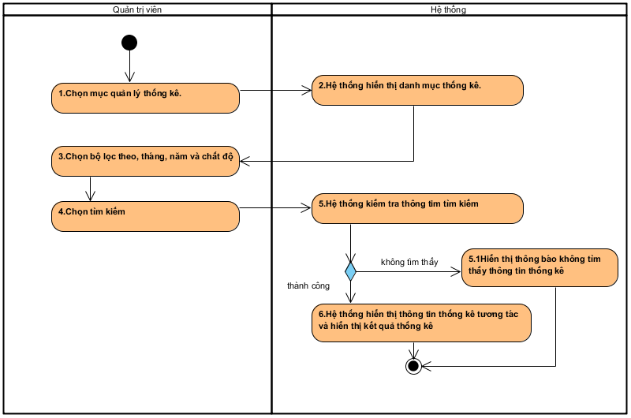

Hình 3.1.3.7.2 Sơ đồ activity usecase Thống kê tương tác tour

**3.1.3.7.3. Sơ đồ sequence :**

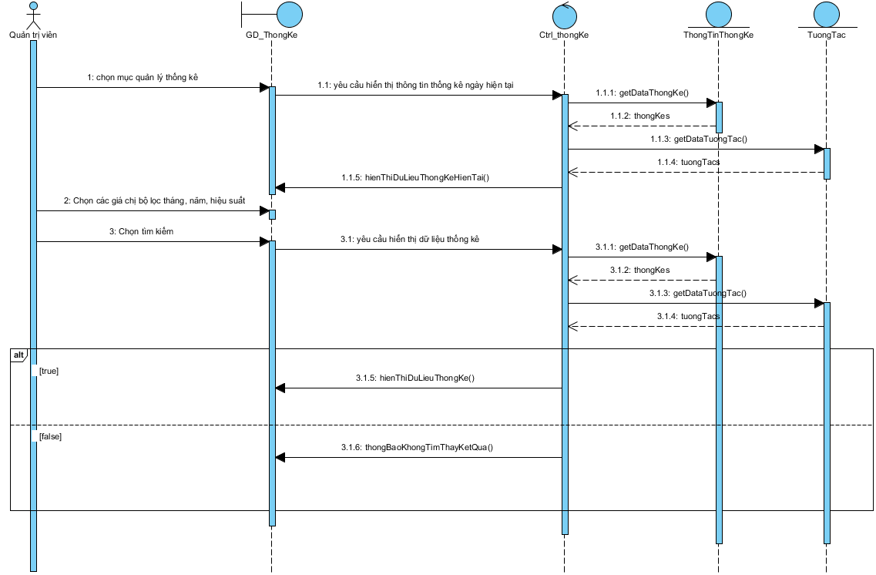

Hình 3.1.3.7.3 Sơ đồ sequence Thống kê tương tác tour

#### **UC025 Sửa hoạt động**

**3.1.3.8.1. Mô tả use case UC025**

|  |  |  |
| --- | --- | --- |
| **Use case: Sửa hoạt động** | | |
| Mục đích: | Quản trị viên sửa thông tin hoạt động đã có trước đó | |
| Mô tả: | Quản chị viên chọn hoạt động cần sửa và thay thế các thông tin của hoạt động, sau đó chọn cập nhật để xác nhận thay đổi các thông tin đó. | |
| Tác nhân: | Quản trị viên | |
| Điều kiện trước: | Quản trị viên phải đăng nhập thành công | |
| Điều kiện sau: | Hiển thị thông báo cập nhật thành công hoặc cập nhật thất bại. | |
|  | Quản trị viên | Hệ thống |
| Luồng sự kiện chính (Basic flows) | 1. Chọn hoạt động cần thay đổi thông tin. | 1. Hệ thống hiển thị form thông tin của hoạt động |
|  | 1. Nhập hoặc lựa chọn các thông tin cần thay đổi |  |
|  | 1. Chọn chức năng cập nhật | 1. Hệ thống hiển thị thông báo xác nhận cập nhật thông tin hoạt động. |
|  | 1. Chọn mục xác nhận cập nhật | 1. Hệ thống kiểm tra thông tin cập nhật |
|  |  | 1. Hệ thống hiển thị thông báo cập nhật thành công |
| Luồng sự kiện phụ (Alternative Flows): | 5.1 Chọn mục hủy cập nhật |  |
| Luồng sự kiện ngoại lệ (Exception Flows): |  | 7.3 Hệ thống hiển thị thông báo cập nhật thất bại |

Bảng 3.1.3.8.1 Đặc tả của use case Sửa hoạt động

**3.1.3.8.2. Sơ đồ activity:**

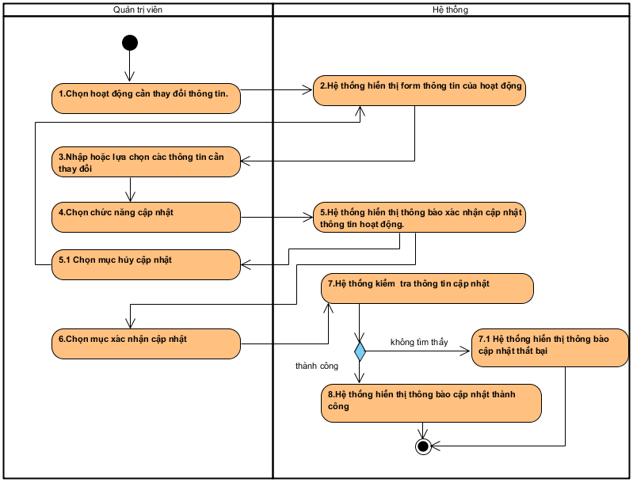

Hình 3.1.3.8.2 Sơ đồ activity của use case Sửa hoạt động

**3.1.3.8.3. Sơ đồ sequence :**

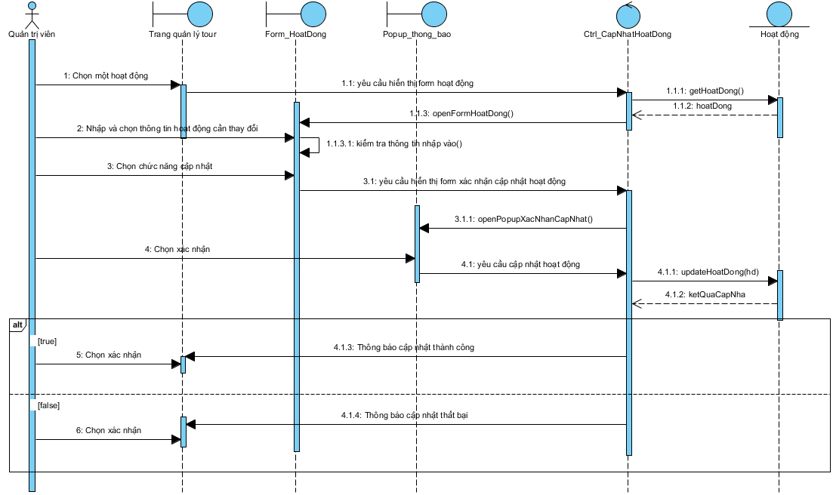

Hình 3.1.3.8.3 Sơ đồ sequence usecase Sửa hoạt động

#### **UC026 Xóa hoạt động**

**3.1.3.9.1. Mô tả use case UC026**

|  |  |  |
| --- | --- | --- |
| **Use case: Xóa hoạt động** | | |
| Mục đích: | Quản trị viên xóa thông tin hoạt động có sẵn | |
| Mô tả: | Quản trị viên chọn một hoạt động cần xóa thông tin và chọn xóa để xóa thông tin của hoạt động đó ra khỏi hệt thống. | |
| Tác nhân: | Quản trị viên | |
| Điều kiện trước: | Quản trị viên phải đăng nhập thành công | |
| Điều kiện sau: | Hiển thị thông báo xóa thành công hoặc xóa thất bại | |
|  | Quản trị viên | Hệ thống |
| Luồng sự kiện chính (Basic flows) | 1. Chọn hoạt động cần xóa | 1. Hệ thống hiển thị form thông tin hoạt động |
|  | 1. Chọn chức năng xóa | 1. Hệ thống hiển thị thông báo xác nhận xóa thông tin. |
|  | 1. Chọn xác nhận | 1. Hệ thống kiểm tra thông tin hoạt động cần xóa |
|  |  | 1. Hệ thống hiển thị thông báo xóa thành công thông tin hoạt động. |
| Luồng sự kiện phụ (Alternative Flows): | 5.1 Chọn Hủy |  |
| Luồng sự kiện ngoại lệ (Exception Flows): |  | 7.1 Hệ thống hiển thị thông báo xóa không thành công. |

Bảng 3.1.3.9.1 Đặc tả của use case xóa hoạt động

**3.1.3.9.2. Sơ đồ activity:**

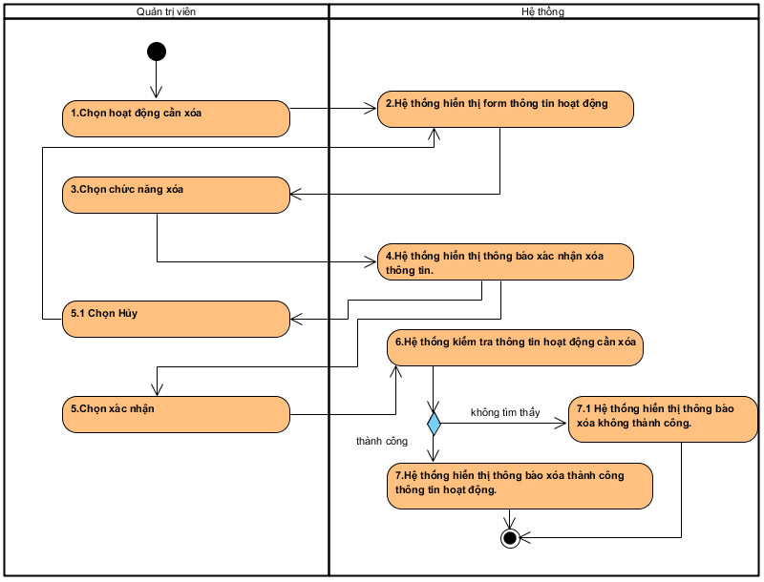

Hình 3.1.3.9.2 Sơ đồ activity xóa hoạt động

**3.1.3.9.3. Sơ đồ sequence :**

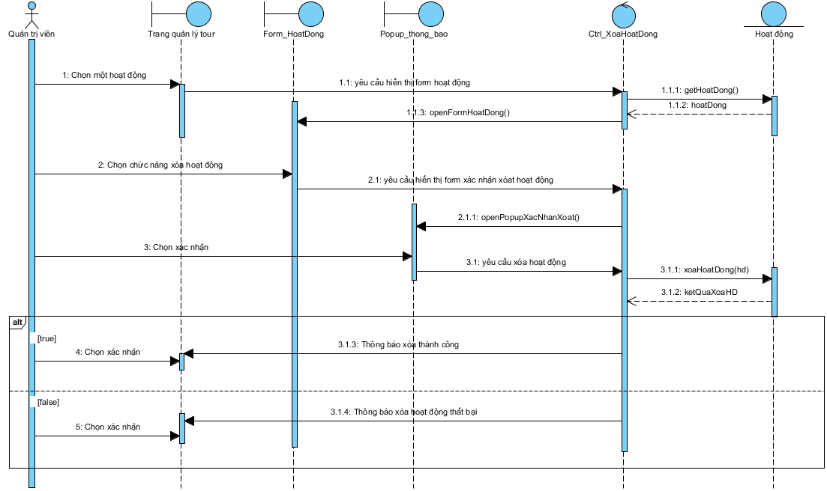

Hình 3.1.3.9.3 Sơ đồ sequence usecase Xóa hoạt động

## 3.2 Class diagram

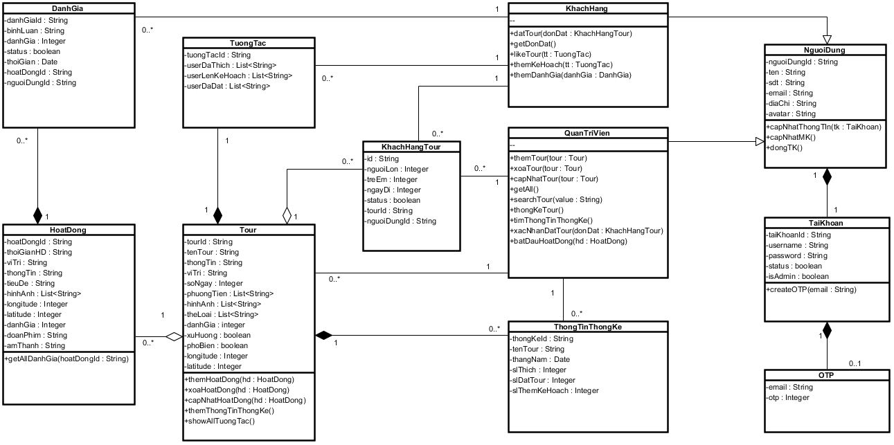

Hình 3.2 Sơ đồ Class diagram

## Image5.png3.3 Sơ đồ quan hệ cơ sở dữ liệu ( Entity Relationship Diagram)

Hình 3.3 Sơ đồ quan hệ cơ sở dữ liệu

# **CHƯƠNG 4: HIỆN THỰC**

## 4.1 Cấu hình phần cứng, phần mềm của server:

* Phần cứng: Ram 512MB
* Phần mềm: Java Development Kit, Docker.

## 4.2 Cấu hình phần cứng phần mềm của người dùng:

* Quản trị viên:

Phần cứng: Ram 2GB, internet

Phần mềm: Trình duyệt web

* Khách hàng:

Phần cứng: Ram 2GB, internet

## 4.3 Giao diện của hệ thống

### **4.3.1 Giao diện web (Quản trị viên ) :**

#### **4.3.1.1. Giao diện đăng nhập**



Nút đăng nhập giúp người dùng đăng nhập sử dụng các dịch vụ của quản trị viên

Mật khẩu phải chứa ít nhất 8 ký tự gồm ít nhất 1 ký tự viết hoa, 1 ký tự viết thường và

Email người dùng phải đúng format email

Hình 4.3.1.1 Hình ảnh giao diện đăng nhập

#### **Giao diện trang chủ**

Hình 4.3.1.2 Hình ảnh giao diện trang chủ

Hình 4.3.1b Hình ảnh giao diện trang chủ

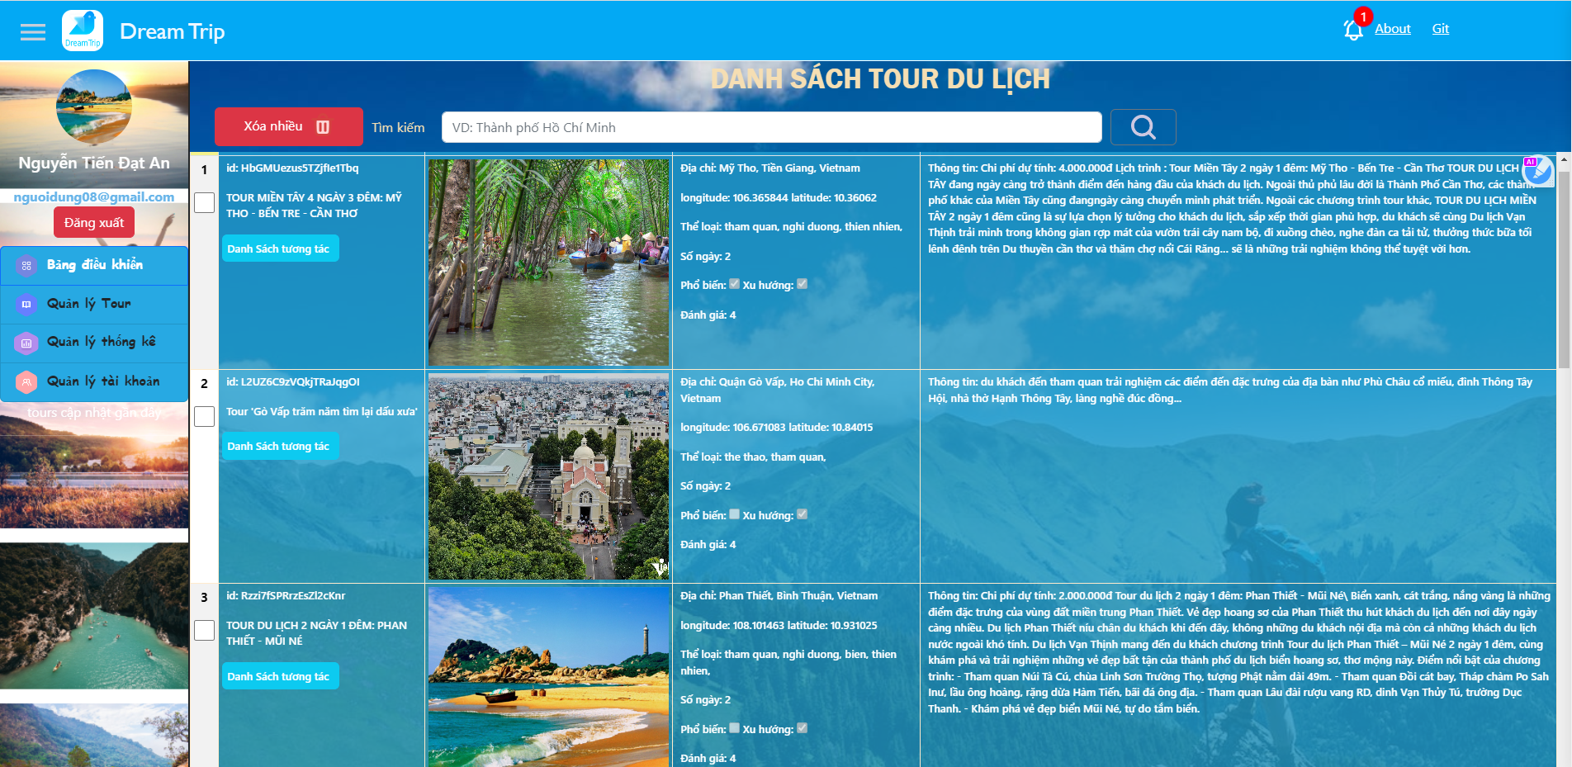

#### **Giao diện quản lý tour**

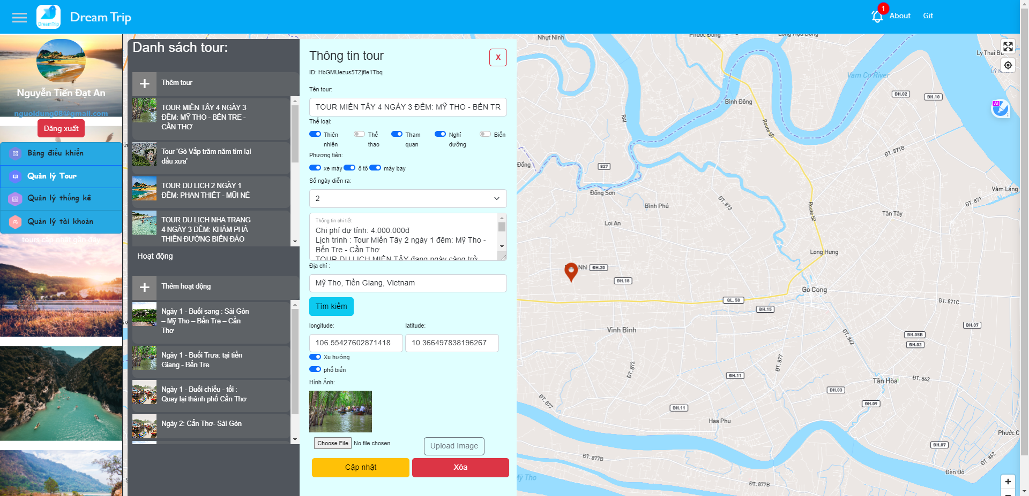

Hình 4.3.1.3 Hình ảnh giao diện quản lý tour

**4.3.1.4. Giao diện quản lý thống kê**

Hình 4.3.1.4 Hình ảnh giao diện quản lý thống kê

#### **A screenshot of a computer Description automatically generated with low confidence4.3.1.5. Giao diện quản lý tài khoản**

Hình 4.3.1.5 Hình ảnh giao diện quản lý tài khoản

Hình 4.3.1e Hình ảnh giao diện quản lý tài khỏan

### **4.3.2 Giao diện app (Người dùng ):**

#### **4.3.2.1. Giao diện đăng nhập**

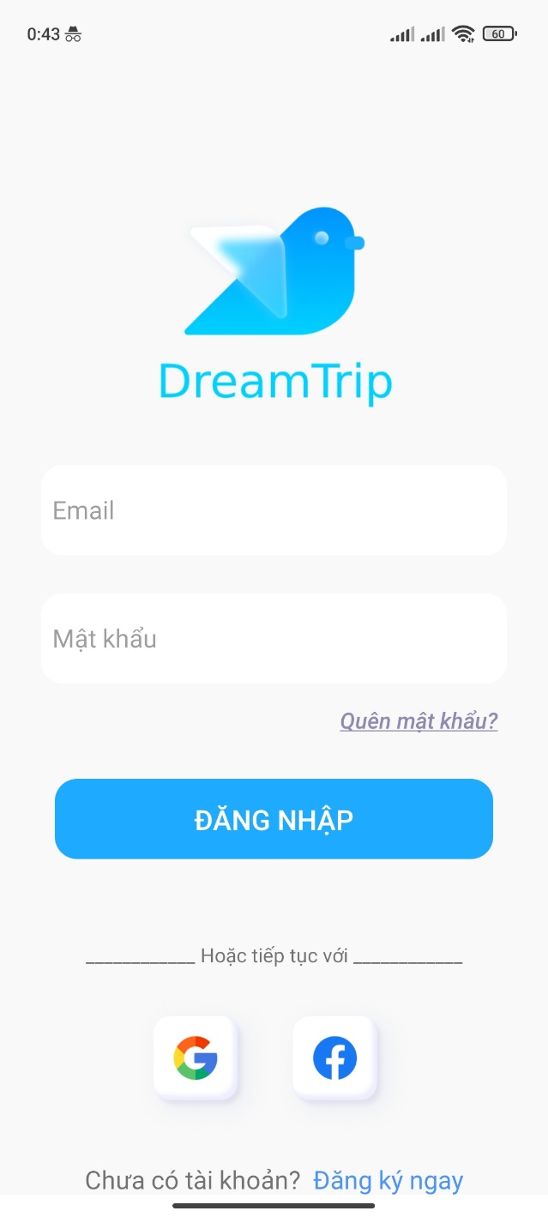

Hình 4.3.2.1 Hình ảnh trang đăng nhập

#### **4.3.2.2. Giao diện trang chủ**

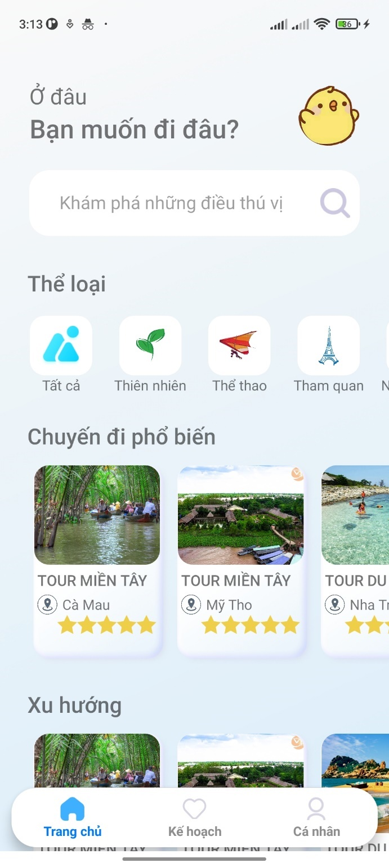

Hình 4.3.2.2 Hình ảnh trang chủ

#### **4.3.2.3. Giao diện tìm kiếm tour**

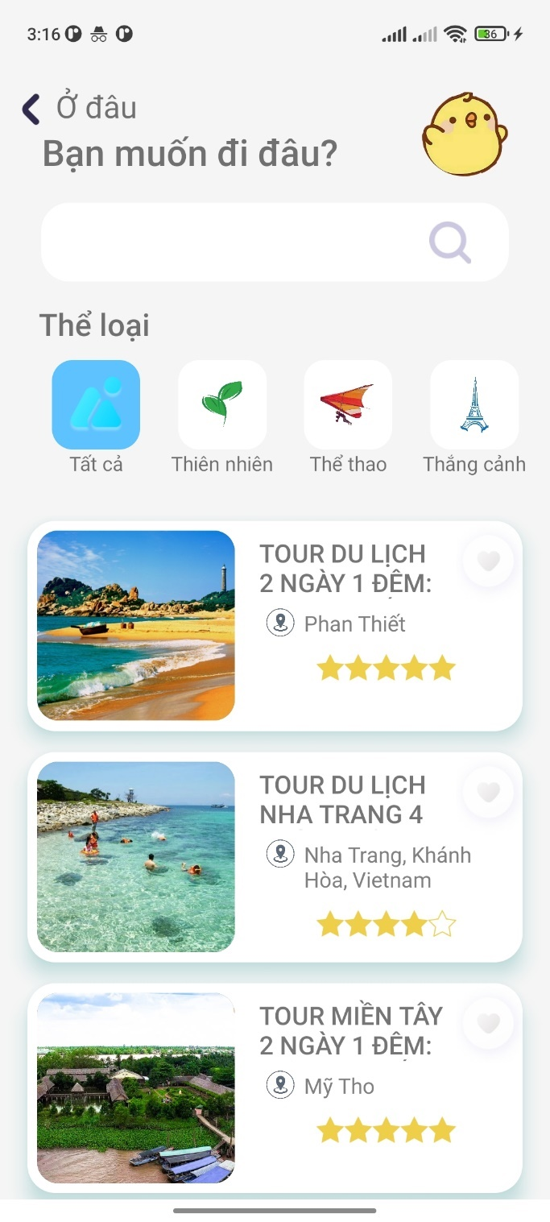

Hình 4.3.2.3 Hình ảnh trang tìm kiếm tour

#### **4.3.2.4. Giao diện chi tiết tour**

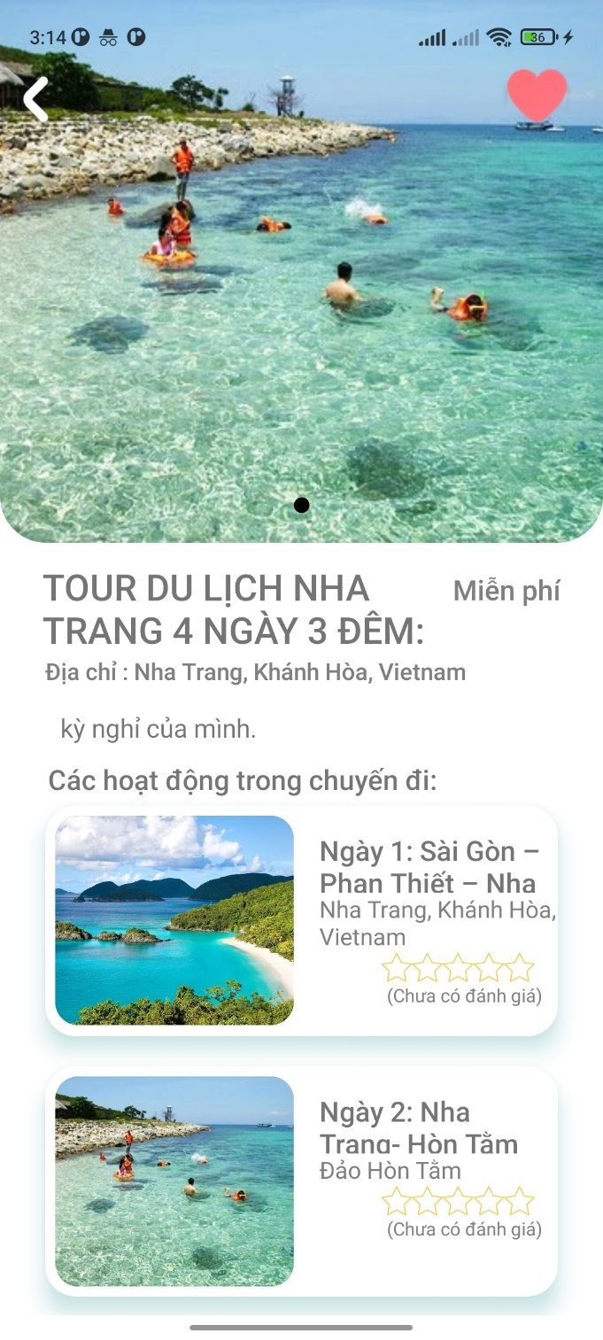

Hình 4.3.2.4 Hình ảnh trang chi tiết tour

#### **4.3.2.5. Giao diện hướng dẫn**

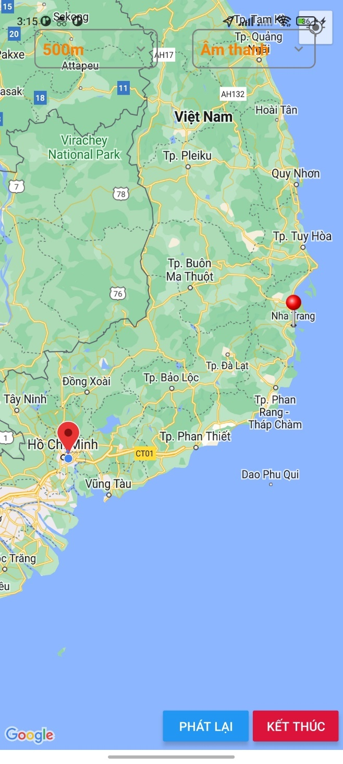

Hình 4.3.2.5 Hình ảnh trang hướng dẫn du lịch

## Kế hoạch và hiện thực kiểm thử hệ thống

### **4.4.1 Kế hoạch kiểm thử**

* + Chiến lược kiểm thử: Kiểm thử từng chức năng bằng việc kiểm tra từng funtion tạo nên chức năng đó.
  + Kỹ thuật kiểm thử: Kiểm thử chức năng
  + Môi trường kiểm thử: internet, postman, trình duyệt, ...

### **4.4.2 Hiện thực kiểm thử**

|  |  |  |  |  |  |  |
| --- | --- | --- | --- | --- | --- | --- |
| **Chức năng** | **Test Case** | **Dữ liệu test** | **Các bước test** | **Kết quả mong đợi** | **Kết quả thực tế** | **Trạng thái** |
| **Đăng ký** | Đăng ký | Thông tin cá nhân | * Chọn đăng ký * Nhập thông tin * Nhấn đăng ký | Đăng ký tài khoản mới | Đăng ký thành công và tự động đăng nhập | **Pass** |
| **Đăng nhập** | Đăng nhập bằng mật khẩu | Tên đăng nhập và mật khẩu | * Nhập tên đăng nhập và mật khẩu * Chọn đăng nhập | Đăng nhập thành công, chuyển đến trang chủ | Đăng nhập thành công, chuyển đến trang chủ | **Pass** |
| Đăng nhập bằng email | Email | * Chọn đăng nhập bằng email * Chọn email đã lưu trên thiết bị hoặc nhập một email mới | Đăng nhập thành công, chuyển đến trang chủ | Đăng nhập thành công, chuyển đến trang chủ | **Pass** |
| **Đổi mật khẩu** | Đổi mật khẩu | Mật khẩu mới | * Chọn đổi mật khẩu * Nhập mật khẩu mới 2 lần * Chọn lưu | Đổi mật khẩu thành công | Đổi mật khẩu thành công | **Pass** |
| **Lấy lại mật khẩu** | Quên mật khẩu | Email đăng ký và mã xác thực | * Chọn quên mật khẩu * Nhập email đăng ký tài khoản * Nhập mã xác thực được gửi qua email * Chọn xác thực * Nhập lại mật khẩu * Chọn lưu | Đổi mật khẩu thành công | Đổi mật khẩu thành công | **Pass** |
| **Cập nhật thông tin cá nhân** | Cập nhật thông tin cá nhân | Thông tin cá nhân của người dùng | * Chọn thay đổi thông tin cá nhân * Nhập thông tin cá nhân cần thay đổi * Chọn lưu | Thay đổi thông tin cá nhân thành công | Thay đổi thông tin cá nhân thành công | **Pass** |
| **Thêm tour** | Thêm tour mới | Thông tin của tour | * Chọn thêm tour * Nhập thông tin tour cần thay đổi * Chọn thêm | Thêm tour mới thành công | Thêm tour mới thành công | **Pass** |
| **Cập nhật tour** | Cập nhật thông tin tour | Thông tin của tour | * Chọn câp nhật tour * Nhập thông tin tour cần thay đổi * Chọn cập nhật | Cập nhật tour thành công | Cập nhật tour thành công | **Pass** |
| **Đặt tour** | Gửi thông tin đặt tour | Thông tin của khách hàng, ngày đi mong muốn, số người lớn và số trẻ em | * Chọn đặt tour * Nhập thông tin * Chọn gửi thông tin | Gửi thông tin đặt tour thành công | Gửi thông tin đặt tour thành công | **Pass** |
| **Thêm hoạt động** | Thêm hoạt động mới cho tour | Thông tin của hoạt động | * Chọn thêm hoạt động * Nhập thông tin hoạt động cần thay đổi * Chọn thêm | Thêm hoạt động thành công | Thêm hoạt động thành công | **Pass** |
| **Cập nhật hoạt động** | Cập nhật hoạt động cho tour | Thông tin của hoạt động | * Chọn cập nhật hoạt động * Nhập thông tin hoạt động cần thay đổi * Chọn cập nhật | Cập nhật hoạt động thành công | Cập nhật hoạt động thành công | **Pass** |
| **Đánh giá** | Đánh giá các hoạt động trả trải nghiệm | Mức độ hài lòng và bình luận của người dùng đối với trải nghiệm cảu mình | * Chọn đánh giá * Chọn mức độ hài lòng và nhập bình luận * Chọn đánh giá | Đánh giá thành công, cập nhật lại đánh giá cho hoạt động và tour | Đánh giá thành công, cập nhật lại đánh giá cho hoạt động và tour | **Pass** |

Bảng 4.4.2 1 Bảng testcase

# **CHƯƠNG 5: KẾT LUẬN**

## 5.1 Tóm tắt lại mục tiêu nghiên cứu và phương pháp tiếp cận

Trong khóa luận này, chúng tôi đã nghiên cứu về ứng dụng hỗ trợ hướng dẫn tour du lịch, gợi ý tour và lưu trữ kế hoạch cho những người ưa thích đi tour. Mục tiêu của chúng tôi là xây dựng một hệ thống phân loại tour, gợi ý các tour đang được nhiều người yêu thích, các địa điểm du lịch mới, hướng dẫn người dùng tham gia các tuor mà không cần tới hướng dẫn viên du lịch một cách nhanh chóng và chính xác, bằng cách sử dụng các kỹ thuật học sâu về lập trình và thu thập nhu cầu người dùng. Để đạt được mục tiêu này, chúng tôi đã sử dụng một bộ dữ liệu lớn chứa hàng ngàn ảnh được thu thập từ những người tham gia các tour du lịch, những địa điểm du lịch cung cấp, và các dữ liệu được chọn lọc từ các dịch vụ tour du lịch, các framework tiên tiến và phổ biến hiện nay như ReactJS cho website hay React Native cho ứng dụng android, cơ sở dữ liệu của Firebase (firestore Database).

## 5.2 Kết quả đạt được

Kết quả của chúng tôi cho thấy rằng hệ thống phần mềm hỗ trợ hướng dẫn tour của chúng tôi có đô chính xác, dễ sử dụng, gợi ý các tour phổ biến và đang là xu hướng phù hợp, thân thiện với người dùng hơn các ứng dụng khác. Khả năng gợi ý, đảm bảo kế hoạch và chuyến đi của người dùng, đưa ra kết quả đánh giá tour mức độ thân thiện và đáp ứng nhu cầu người dùng đến 85% .

## 5.3 Hạn chế của đồ án và hướng cải thiện

Mặc dù kết quả của đề tài của chúng tôi khá khả quan, tuy nhiên, chúng tôi đã gặp một số hạn chế. Trong đó, việc thu thập dữ liệu tour du lịch rõ ràng và chính xác vẫn còn là một thách thức đối với các nghiên cứu trong lĩnh vực này bởi các đánh giá của nhiều đối tượng và thông tin tại các nguồn khác nhau. Đồng thời, ứng dụng của chúng tôi cũng có thể được cải thiện bằng cách sử dụng các công nghê phổ biến, được nhiều người ưa dùng, lựa chọn và kết hợp với các phương pháp khác nhau để đưa dữ liệu vào một cách rõ ràng và chính xác nhất.

## 5.4 Hướng phát triển tiếp theo

Chúng tôi đề xuất các hướng nghiên cứu tiếp theo cho đề tài của chúng tôi, bao gồm: mở rộng dữ liệu, thu thập và nghiên cưu các nhu cầu về dịch vụ tour du lịch chuyên sâu hơn để dữ liệu chở nên thực tế và chở thành lựa chọn của khách hàng, và ứng dụng hệ thống của chúng tôi vào thực tiễn trong các hệ thống dịch vụ du lịch, hướng dẫn tour. Ngoài ra, chúng tôi cũng đề xuất các nghiên cứu tiếp theo liên quan đến việc sử dụng học sâu trong các lĩnh vực khác như liên kết với các hệ thống khác như nhà hàng, khách sạn, resort, vận tải để trở thành một hệ thống thương mại dụ lịch.

## 5.5 Kết luận

Trong khóa luận này, chúng tôi đã thành công trong việc xây dựng một hệ thống ứng dụng gợi ý và hướng dẫn tour du lịch với các hoạt động một cách phù hợp và nhanh chóng hơn. Điều này cho thấy tính hiệu quả của phương pháp thu thập dữ liệu, nghiên cứu tạc vụ, dịch vụ và phương pháp lập trình chính xác. Đóng góp vào định hướng phát triển ngành du lịch tự phát của cả nhân hay tập thể. Chúng tôi đã trình bày chi tiết quá trình xây dựng ứng dụng, thực hiện các kiểm thử và đánh giá kết quả của hệ thông ứng dụng. Chúng tôi cũng đã đề xuất các hướng phát triển tiếp theo để nghiên cứu trong tương lai.

Kết quả của nghiên cứu và phát triển này có thể ứng dụng vào thực tiễn trong các hệ thống dịch vụ du lịch, giúp cải thiện chất lượng hướng dẫn tour và đồng thời tăng tỷ lệ người đi du lịch, thúc đẩy nền kinh tế du lịch tại các vùng miền quốc gia hay trên thế giới. Đồng thời, nghiên cứu này cũng mở ra các hướng nghiên cứu mới trong lĩnh vực phát triển du lịch tăng tỷ lệ người đi du lịch và ứng dụng của nó trong các lĩnh vực khác.

Chúng tôi hy vọng rằng nghiên cứu của chúng tôi sẽ cung cấp thông tin hữu ích cho các nhà nghiên cứu và chuyên gia trong lĩnh vực du lịch, đồng thời cũng góp phần thúc đẩy sự phát triển của lĩnh vực học sâu và ứng dụng của nó trong các lĩnh vực khác.

# **TÀI LIỆU THAM KHẢO**

[1] React Native Firebase, https://rnfirebase.io

[2] React Native, <https://reactnative.dev/docs/getting-started>

[3] React JS, <https://react.dev/learn>

[4] Spring Framework, https://spring.io

[5] Google Map Plaform, <https://developers.google.com/maps/documentation>

[6] Firebase, <https://firebase.google.com/docs>

[7] Render, <https://render.com/docs>

[8] Trang cung cấp các dịch vụ du lịch Traveloka, https://traveloka.com